
交通管理专业
本科教学质量报告

（2022—2023学年）

专业代码： 120407T
专业负责人：
教学院长：
学院院长：
学院名称： 航空运输学院·飞行学院

二〇二三年三月
一、专业基本概况
（一）专业概况
1. 专业所在学院概况，学院专业设置情况
依托与上海航空股份有限公司校企合作，于1993年成立航空运输学院，现学院设置专业数量共计，其中包括：物流管理（民航物流）、交通管理、交通运输（航空器械维修）、飞行器设计与制造工程、飞行技术等5个本科专业，空中乘务等1个专科专业。
2. 专业的历史沿革
依托产业办学，与上海航空股份有限公司校企合作成立航空运输学院的基础上，于1994年设立工商管理（航空经营管理）专业。面向全国招生，毕业生广泛分布于“上海航空公司、东方航空公司、上海机场集团、春秋航空、吉祥航空”等大型航空运输企业,3年来，就业率始终保持在98%以上。
2005年7月，校企合作航空人才培养的教学成果获得国家教育部教学成果二等奖；2008年3月“民航运营管理应用型人才培养模式创新实验区”被教育部列为国家级人才培养模式创新实验区；2008年以本专业为核心的“现代民航工程及管理”被列为上海市高校高水平特色发展项目；2010年获得上海市教委重点学科（第五期）“现代民航工程及管理”建设；2010年获上海市地方高校“十二五”内涵建设项目“现代民航工程及管理重点学科专业群建设”。2017年，航空运输学院与澳大利亚墨尔本皇家理工大学就联合培养航空运营管理人才的“2.5+1.5”本科交流达成协议，标志着本专业在国际合作的人才培养模式上的新突破。
多年来，由于具有良好的就业前景以及在各航空公司的知名度，本专业毕业生广泛就业于“上海航空公司、东方航空公司、上海机场集团、春秋航空、吉祥航空”等上海地区大型航空运输企业，就业状况良好。经过近20年的建设，本专业已为上海地区国内外民航运输企业输送了近500名优秀人才，有效的缓解了民航运输业本科人才紧缺的矛盾，有力的支撑了上海民航运输业的快速发展；在上海中具有较高的行业知名度和企业认可度。
为进一步体现学校办学定位、对接航空产业需求、优化专业布局、拓宽就业渠道，2017年，工商管理（航空经营管理）专业调整为交通管理专业。调整后的交通管理专业进一步聚焦于航空公司、机场、通用航空等航空产业模块，培养从事航空运输的组织实施和运行管理的应用型管理人才，进一步凸显学校建设现代化工程应用型特色大学的办学定位。
2018年，本专业向AABI正式提出了开展“航空管理”专业认证的申请，并于同年取得了AABI的会员资格；2020年交通管理专业的认证申请获AABI正式受理；2020年10月，交通管理专业递交AABI专业认证自评报告。2022年3月14日至2022年3月18日，AABI对交通管理专业进行了线上考察，并正式通过AABI国际专业认证。有效期5年，时间为2022年7月15日至2027年7月31日。
表1.1交通管理专业基本情况
专业名称 | 专业代码 | 校内专业名称 | 校内专业代码 | 所属  学院 | 专业设置年限 | 学制 | 优势专业情况 |  | 在校学生数
 |  |  |  |  |  |  | 名称 | 时间 | 在校学生数
交通管理 | 120407T | 交通管理 | 0818 | 航空运输学院·飞行学院 | 4 | 4-6 | 国家级产学研办学特色专业  上海市一流本科专业建设点  AABI国际认证专业 | 2005 | 234
【注】优势专业指曾被评为国家级或市级特色专业、卓越计划试点专业、应用型本科、一流本科等

3.专业年度招生规模、一志愿录取率、生源质量情况、专业在校生人数等
表1.2 交通管理专业本科生招生情况 情况
招生计划数 | 实际录取数 | 第一志愿录取数 | 实际报到数 | 第一志愿专业录取率(%) | 报到率（ %）
84 | 84 | 30 | 84 | 33.33% | 100%
【注】：1.报到率=实际报到数/实际录取数

（二）专业定位和人才培养目标
1.专业定位，与国内外类似专业的比较，国内外对标专业，专业建设规划；
（1）专业定位
本专业为适应高等教育发展的新趋势，遵循高等教育发展规律和人才成长规律，体现教育“以德为先、育人为本”的教育理念，积极对接国家民航强国战略及上海亚太航空枢纽港建设对航空运输人才的需求，以建设现代化工程应用型特色大学为目标，通过与行业“协同育人、协同办学、协同创新”的人才培养模式，加强基础理论、突出专业特色，重视“知识、能力、素质”协调发展，着力培养熟悉国际规则，具有社会责任感，重视知识、能力、素质的协调发展，拥有创新意识、创新能力和奉献精神的高等工程应用型人才。因此，本专业定位和服务面向较清晰，符合社会的实际需求和学校办学定位。
（2）专业特色
本专业在上海地区具有“稀缺性、唯一性、领先性”的显著特征，即“培养民航经营管理这类稀缺人才；是目前上海地区唯一培养民航管理类人才的本科专业；在上海地区的相近专业中具有领先地位”。
经过多年的教学实践，本专业在“课程设置、培养模式与管理方式”上均进行了创新性尝试，逐渐形成了比较鲜明的专业特色。
在课程设置上：本专业突出“交通运输学+管理学”等多学科的交叉和融合；学科基础课主要由管理学与交通运输学骨干课程构成，而专业基础、专业特色课程则覆盖航空运输管理所涉及的全部领域，突出管理学理论、交通运输学在航空运输这一特定领域的应用，凸显学科融合特色。
在培养模式上：确立了兼具实际操作、理论分析与创新能力的人才培养目标；始终以“产学研战略联盟”为引领，立足于上海工程技术大学与上海航空公司的“校企合作”办学，创立了产学交替的“2+1”应用型人才培养模式，即，将一学年分为三个学期，两个校内学习的理论学期和一个校外参加顶岗工作的工作学期。合作教育、实习、实验贯穿四年教育始终，凸显产学合作特色。
在管理方式上：确立了由上海工程技术大学与上海航空公司（现东方航空公司）双方领导及主要职能部门参加的“双主任制”院务委员会的教学管理模式，共商学院的发展方向、专业特色、培养目标、教学计划、课程设置、经费筹措以及教学过程中出现的各种问题，凸显校企联合办学的特色。
2.专业人才培养目标的制定和修改依据
本专业聚焦于航空运输管理领域，培养具有良好的个人素质、职业素养及职业道德，拥有创新意识、创新能力和奉献精神，具有较强的人际交往及合作能力，具有扎实的交通运输学、管理科学基础理论知识、掌握航空运输管理等专业知识，具有分析推理、组织管理、系统规划、经营决策的能力，能够成为面向航空公司、机场等民航运输单位的一线岗位从事航空运输项目的组织实施和运行管理等方面工作的高等工程应用型人才。
3.专业教学计划，学分、学时设置情况。
本专业培养计划规定：总学分160学分。其中各类必修学分142学分,选修学分18学分（含第二课堂4学分）。具体分配如下表1.3。

表1.3 交通管理专业培养计划概况
总 学 时 | 总学分 | 必修课学分 | 选 修 课 学 分 | 集中实践环节学分 | 课内教学学分 | 实验教学学分 | 课外科技活动学分 | 实践教学学分比例（ %）
3258 | 160 | 140 | 18 | 31 | 125 | 14.26 | 4 | 27.42%

详情见附件一。

二、专业师资与教学条件
（一）师资队伍
1.专任教师与外聘兼职教师数量及结构（职称、学历、学位、年龄等）、教学团队建设情况（根据时点数据介绍）。
见表2.1。
表2.1 交通管理专业专任教师结构
专 任 教 师 数 | 职称 |  |  |  |  | 学位 |  |  | 年龄 |  |  |  | 学缘
专 任 教 师 数 | 教 授 | 副 教 授 | 其 他 正 高 级 | 其 他 副 高 级 | 其 他 | 博 士 | 硕 士 | 其 他 | 35岁 及 以 下 | 36-45岁 | 46-55岁 | 56岁 及 以 上 | 本 校 | 外校
 |  |  |  |  |  |  |  |  |  |  |  |  |  | 境 内 | 境 外
25 | 1 | 12 | 0 | 0 | 12 | 12 | 13 | 0 | 5 | 16 | 4 | 0 | 25 | 0 | 0

2.专任教师与外聘兼职教师授课情况（根据学年度数据介绍）。
见表2.2和表2.3。
表2.2交通管理专业授课教师结构
授课教 师 数 | 职称 |  |  | 学位 |  |  | 年龄 |  |  |  | 学缘
授课教 师 数 | 教 授 | 副 教 授 | 其 他 | 博 士 | 硕 士 | 其 他 | 35岁 及 以 下 | 36-45 | 46-55 | 56岁 及 以 上 | 本 校 | 外校
 |  |  |  |  |  |  |  |  |  |  |  | 境 内 | 境 外
授课教 师 数 | 1 | 11 | 10 | 11 | 11 | 0 | 5 | 13 | 4 | 0 | 25 | 0 | 0
【注】：本表格只统计本年度专业课的授课情况、含外聘教师统计。

表2.3 专业授课教师授课情况
授课教师 |  | 高级职称 |  | 教授 |  | 其中为低年级授课教授 |  | 具有硕士、博士学位
总数 | 承担课程门数 | 数量 | 比例（ %） | 数量 | 比例（ %） | 数量 | 比例（ %） | 数量 | 比例（ %）
25 | 42 | 13 | 52% | 1 | 4% | 1 | 4% | 25 | 100%
【注】：本表格只统计专业课的授课情况、含外聘教师统计。

3.专业教师教学研究和教学改革情况（教学论文和教学项目）、出版教材、教学获奖情况（根据学年度数据介绍）。
2022-2023年度，本专业教师发表教学研究论文2篇，其中第一作者6篇；申请及在研教学项目12项，出版教材及专著4本。
详情见表2.4-表2.6。
表2.4 交通管理专业2022-2023年度教学研究论文
序号 | 论文类型 | 标题 | 作者 | 出版物名称 | 论文发表时间
1 | 期刊论文 | 《航空安全管理》课程思政教学设计方案研究 | 肖恢翚 | 教育 | 2022-10-01
2 | 期刊论文 | 《货运实习》课程对标“两性一度”方案设计 | 李智忠 | 科技与技术 | 2022-12-5

表2.5 交通管理专业2022-2023年度本专业教学研究项目
序号 | 课程名称 | 责任人 | 级别 | 类别 | 起讫时间
1 | 《空中交通管理基础》上海市重点课程建设 | 石丽娜 | 市级 | 重点 | 2022-2024
2 | 《航空安全管理》上海市重点课程建设 | 肖恢翚 | 市级 | 重点 | 2022-2024
3 | 《货运实习》上海市重点课程建设 | 李智忠 | 市级 | 重点 | 2022-2024
4 | 《机场运营管理》上海市一流课程 | 周慧艳 | 市级 | 一流课程 | 2022
5 | 《机场运营管理》产教融合教材建设 | 周慧艳 | 校级 | 教材建设 | 2022-2024
6 | 《航空公司运营规划与管理》教材建设 | 韦薇 | 校级 | 教材建设 | 2021-2023
7 | 《航空运输地理》教材建设 | 石丽娜 | 校级 | 教材建设 | 2022-2024
8 | 《现代民航安全管理》教材建设 | 肖恢翚 | 校级 | 教材建设 | 2022-2024
9 | 航空运营管理 | 杨绪彪 | 校级 | 课程建设 | 2022-2023
10 | 《产业经济学》课程思政建设 | 黄建伟 | 校级 | 课程思政建设 | 2022-2023
11 | 《库存管理与控制》课程思政建设 | 朱卫平 | 校级 | 课程思政建设 | 2022-2023
12 | 物流管理（民航物流）新文科建设实践 | 姚红光 | 校级 | “新工科”、“新文科”建设 | 2022-2023

表2.6 交通管理专业2022-2023年度本专业出版教材及专著情况
序号 | 教材（教学用书）名称 | 作者姓名 | 第几作者 | 出版日期 | 出版单位
1 | 航空运输地理  （教材） | 石丽娜 | 第一 | 2022.11 | 高等教育出版社
2 | 客舱设备运行及管理  （教材） | 张丽 | 第一 | 2022.12 | 旅游教育出版社
3 | 民航地勤服务（第六版）  （教材） | 黄建伟 | 第一 | 2022.12 | 旅游教育出版社
4 | 航空公司舱位管理和票价博弈研究  （专著） | 李程 | 第一 | 2022.09 | 吉林大学出版社

4.教师科研情况（项目、论文、专利等情况）（根据学年度数据介绍），科研成果用于教学的案例。
2022-2023年度，本专业教师开展科研项目6项，其中，1项国家社科基金一般项目，申请专利12项。教师完成科研论文共24篇，从论文收录情况来看，其中SCI和SSCI收录2篇，CSSCI和北大中文核心收录3篇，EI收录2篇。
如表2.7-2.9所示。
表2.7交通管理专业2022-2023年度教师科研项目
序号 | 项目名称 | 负责人 | 项目类别 | 项目来源 | 项目级别 | 研制日期 | 项目总经费
1 | 企业家精神视阈下创业政策图谱及政策供给强化研究 | 李程 | 国家社科基金一般项目 | 全国哲学社会科学工作办公室 | 国家级 | 201806-202105 | 20万
2 | 乡村振兴战略下返乡创业的金融需求统计及精准支持 | 李程 | 中国商业统计学会 | 中国商业统计学会 | 纵向 | 202203-202303 | 0.5万
3 | 高质量发展背景下引领G60科技企业技术创新的政策组合研究 | 姚红光 | 应用研究 | 地、市、厅、局等政府部门项目 | 纵向 | 202209-202211 | 5万
4 | 科技创新引领长三角G60科创走廊高质量融合发展研究 | 李程 | 应用研究 | 地、市、厅、局等政府部门项目 | 纵向 | 202210-202212 | 0.3万
5 | 科技金融支持长三角G60科创走廊高质量发展的效果、障碍与对策研究 | 朱丽萍 | 应用研究 | 松江区软课题 | 纵向 | 202209-202211 | 3万
6 | 基于课程思政的《统计学》教学研究 | 邓世果 | 应用研究 | 中国商业统计学会2021年度规划课题 | 应用研究 | 202203-202303 | 0.5万

表2.8交通管理专业2022-2023年度教师专利
序号 | 项目名称 | 专利发明人 | 专利类型 | 专利状态 | 时间
1 | 一种楔式闸阀的加工夹具和加工方法 | 杨益沁(学),张丽 | 发明专利 | 专利授权 | 2022-11-18
2 | 一种语音识别型干湿分类垃圾收纳装置 | 杨晨凯(学),黄建伟 | 实用新型 | 专利授权 | 2022-10-14
3 | 一种便携式肥皂盒及肥皂套装盒 | 柯颖珊(学),韦薇 | 实用新型 | 专利授权 | 2022-08-26
4 | 一种上下床用手动升降桌 | 陈亚兰(学),朱卫平 | 实用新型 | 专利授权 | 2022-08-05
5 | 一种农用喷药浇水装置 | 杨晨凯(学),黄建伟 | 实用新型 | 专利授权 | 2022-07-26
6 | 一种波音787飞机驾驶舱半遮光遮阳装置 | 代小钰(学),杨绪彪 | 实用新型 | 专利授权 | 2022-07-26
7 | 一种用于托盘循环共享的航空托盘 | 丁兆军(学),石丽娜 | 实用新型 | 专利授权 | 2022-07-26
8 | 一种新能源快餐无接触配送智能柜 | 孙竟耀(学),李程 | 实用新型 | 专利授权 | 2022-07-19
9 | 一种飞机风挡维修辅助装置 | 许董浩(学),李程 | 实用新型 | 专利授权 | 2022-06-14
10 | 一种用于仓库的感应发电消防应急照明系统 | 张慧(学),韦薇 | 实用新型 | 专利授权 | 2022-05-31
11 | 一种液体按压瓶可固定式防漏卡扣 | 李晨婉(学),韦薇 | 实用新型 | 专利授权 | 2022-05-31
12 | 一种汽车排气管的防水机构 | 颜建影(学),石丽娜 | 发明专利 | 专利授权 | 2022-05-10

表2.9 交通管理专业2022-2023年度本专业科研论文发表一览表
序号 | 论文类型 | 标题 | 作者 | 出版物名称 | 论文发表时间 | 发表年度
1 | 期刊论文 | 数字金融助推乡村产业兴旺 | 朱丽萍;杨绪彪;李程 | 宏观经济管理 | 2022-08-08 | 2022
2 | 期刊论文 | Design of Air Passenger Travel Choice Intention Prediction System Based on Deep Learning | Wei, Wei  Cheng, Wang | Scientific Programming | 2022-01-01 | 2022
3 | 期刊论文 | Forecast of Transportation CO2 Emissions in Shanghai under Multiple Scenarios | 朱丽萍;李智忠;杨绪彪;张伊丽;李慧 | SUSTAINABILITY | 2022-10-21 | 2022
4 | 期刊论文 | 成本约束下多机场群航班频率优化模型仿真 | 韦薇;何晶 | 计算机仿真 | 2022-06-15 | 2022
5 | 期刊论文 | 基于K-S检验法的机场流量调整模型应用仿真 | 韦薇;肖恢翚 | 计算机仿真 | 2022-04-15 | 2022
6 | 会议论文 | Digital development of Agricultural supply chain finance in China under rural revitalization Strategy | 朱丽萍 | Advances in Economics, Business and Management Research | 2022-04-24 | 2022
7 | 会议论文 | The Study on the practice and evaluation of Japan’s Quantitative Easing Monetary Policy | 朱丽萍 | Advances in Economics, Business and Management Research | 2022-05-29 | 2022
8 | 会议论文 | Research on the Deficiency and Development of Rural Credit System Construction in Chin | 朱丽萍 | Advances in Economics, Business and Management Research | 2022-04-24 | 2022
9 | 会议论文 | The Development of China's Rural Finance under Rural Revitalization Strategy | 朱丽萍 | Advances in Social Science, Education and Humanities Research | 2022-02-27 | 2022
10 | 期刊论文 | Comparative study on the development of regional aviation | 林彦 | IOSR Journal of Business and Management | 2022-07-30 | 2022
11 | 期刊论文 | Research on passenger service quality of China Eastern Airlines | 林彦;王聪 | Quest Journal of Research in Business and Management | 2022-09-30 | 2022
12 | 期刊论文 | Research on the influence of aviation connectivity on the development of express delivery industry | 林彦;施锦恒 | Quest Journal of Research in Business and Management | 2022-09-30 | 2022
13 | 期刊论文 | Research on the development strategy of air logistics in Guangzhou Baiyun Airport | 林彦;梁家杰 | IOSR Journal of Business and Management | 2022-08-15 | 2022
14 | 期刊论文 | A Preliminary Study on the Integration of Ideological and Political Elements into Teaching of Industrial Economics | 黄建伟;李智忠;林彦 | IOSR Journal of Research & Method in Education | 2022-10-23 | 2022
15 | 期刊论文 | 基于社会网络分析的京津冀区域机场竞合关系研究 | 何晶;韦薇 | 物流科技 | 2022-01-10 | 2022
16 | 期刊论文 | Study on the Hierarchical Structure of the "belt and Road" Aviation Network Based on K -Core Analysis | Yao, Hongguang  Xiao, Huihui  Wei, Wei | Discrete Dynamics in Nature and Society | 2022-01-01 | 2022
17 | 期刊论文 | Research on the Classification of Policy Instruments Based on BERT Model | 赵佳妮;李程 | Research on the Classification of Policy Instruments Based on BERT Model | 2022-10-14 | 2022
18 | 期刊论文 | 基于DEA的航空公司运营效率评价及影响因素分析 | 李智忠;李程;徐婧雯 | 中国市场 | 2022-05-28 | 2022
19 | 期刊论文 | 基于PSO-ELM算法的民航客运量预测 | 陈聪聪;李程 | 控制工程 | 2022-11-01 | 2022
20 | 期刊论文 | 后疫情时代我国航空公司的风险应对策略 | 张弘;肖恢翚 | 科技新时代 | 2022-02-01 | 2022
21 | 期刊论文 | 后疫情时代我国航空公司的风险分析及应对策略的研究 | 张弘;肖恢翚 | 科技潮 | 2022-04-01 | 2022
22 | 期刊论文 | 我国城市物流“最后一公里”配送调查与研究 | 方屹;朱卫平 | 中文科技期刊数据库（全文版）经济管理 | 2022-03-25 | 2022
23 | 期刊论文 | 闭环供应链锦标激励机制研究 | 陈亚兰;朱卫平;胡仁杰 | 物流科技 | 2022-11-03 | 2022
24 | 期刊论文 | 基于网络优化的华东地区航空物流资源配置研究 | 宋舜钰;肖恢翚 | 物流时代周刊 | 2022-03-01 | 2022

5.教师进修与培训、青年教师培养、教师授课质量等，教师参与国际交流情况。
2022-2023年度，本专业教师博士进修1人。
2022-2023年度，鼓励教师进行学术交流、进修及参加各类培训，具体如表2.10所示。
表2.10交通管理专业2022-2023年度教师参加学术交流、进修及培训
序号 | 姓名 | 培训名称 | 类别 | 时间
1 | 全体教师 | 线上线下混合式一流课程建设经验分享 | 培训 | 2022年
2 | 全体教师 | 一流课程建设教学技术培训 | 培训 | 2022年
3 | 赵佳妮 | 攻读博士研究生 | 进修 | 2016-2022年
4 | 韦薇 | 线下、社会实践一流课程建设及虚拟教研室建设培训 | 培训 | 2022年
5 | 全体教师 | 线上、线上线下混合式一流课程的内涵与建设实施 | 培训 | 2022年
6 | 全体教师 | 2022年暑期教师研修 | 培训 | 2022年
7 | 全体教师 | 2022年寒假教师研修 | 培训 | 2023年
8 | 杨绪彪 | 一流课程培育&申报专题培训 | 培训 | 2022年
9 | 全体硕士生导师 | 硕士研究生导师培训 | 培训 | 2022年
10 | 石丽娜 | 中国产学合作教育发展与上海工程技术大学的新使命 | 培训 | 2022年
11 | 全体教师 | 课程思政系统性探索与实践 | 培训 | 2022年
12 | 石丽娜 | 民航值机现场处置与典型工作案例分析 | 培训 | 2022年
13 | 全体教师 | 新一轮教育教学审核评估工作解读 | 培训 | 2022年
14 | 全体教师 | 线下、社会实践一流课程建设及虚拟教研室建设 | 培训 | 2022年
15 | 全体教师 | 虚拟教研室建设与一流课程建设 | 培训 | 2022年
16 | 全体教师 | 工技大超星教学平台培训 | 培训 | 2022年
17 | 全体教师 | 科研诚信在线平台学习 | 培训 | 2022年
18 | 李程 | 超星平台助力混合式和线下一流课程建设 | 培训 | 2022年
19 | 李程 | 现代产业学院培训 | 培训 | 2022年

通过多种渠道多种方式进行青年教师的培养，教师的授课质量逐年提高，本年度，学生评教分数均在90分以上，督导对专业2名教师的评教分数达到了90分以上，其余教师的评教分数也达到了85分以上。
6.教师参与激励计划情况，包括自习辅导与坐班答疑执行（学习指导、职业生涯指导、就业指导、创新创业指导等）效果等，以及典型案例介绍。
本专业教师隶属4个教学团队，分别是航空经营管理教学团队、航空物流教学团队、民航运行技术教学团队，以及民航经济分析教学团队。所有专业教师均参加了教学团队。
各个教学团队在保证教授（副教授）上课、围绕坐班答疑、自习辅导、大学生创新创业指导、各类学科竞赛指导，以及重要的选课指导上均落实本科教学教师激励计划要求，较好地完成了预期目标。
2022-2023年度，四个团队的年终考核有3个团队达到了前20%，其中2个团队达到了前10%。各个团队均完成了各自的工作任务。
（二）教学条件与投入
1.专业经费投入与使用情况（含日常教学经费、专项经费、实习经费、实验经费等）。
2022-2023年度，本专业经费包含实习经费33360元、毕业论文经费6264元，专项经费（AABI交通管理专业国际认证项目）50万。本专业严格遵守教育部的相关要求，有教学专项经费和教学业务经费支持，且每年都有教学专项和改革项目经费，能满足教学需求。
2.专业图书资料（电子图书、纸质图书）数量及利用情况。
（1）专业图书资料的配置
本专业领域中外文电子期刊5000册，专业数据库26个。学院建有50平米的专业资料室，收藏大量民航运营管理类的专业期刊和图书资料。专业图书和期刊（包括电子资料）数量能满足专业教学要求，电子资料使用方便。本专业5门专业主要课程参考书的复本数在2本-10本。
（2）图书馆、阅览室提供的服务
图书馆总建筑面积为37988m2，实行全开架借阅和计算机管理，共有8个借阅合一的专业借阅室及拥有258座的多功能电子阅览室及视听室，馆内设有学术报告厅、会议室以及16个教师研究室。图书馆和阅览室的服务能满足师生需求，周末和晚上图书馆、阅览室均正常开放。
3.专业实验室情况，实验设备及利用情况，校外实习基地。
（1）实验室建设及实验管理人员配置
实验室建设有规划、有投入，场地和设备能基本满足专业培养计划的需求。目前拥有4个专业实验室，分别为案例分析实验室，使用面积118.7平方米；航空运行控制模拟实验室，使用面积84.7平方米；航空运营管理计算机实验室，使用面积133.7平方米；航空客运实训室，使用面积249.3平方米。实验室现有专门的实验管理人员4人，在教学人员同时参与实验室管理的作用下，能够有效的保证实验教学达到教学基本要求。
表2.11交通管理专业校内实验室使用情况
基础实验室 |  |  |  |  | 专业实验室
数量 | 承担实验课程门数 | 面积（平方米） | 设备台套数 | 设备值（万元） | 数量 | 承担实验课程门数 | 面积（平方米） | 设备台套数 | 设备值（万元）
1 | 1 | 118.7 | 8 | 1 | 3 | 6 | 467 | 160 | 300

（2）实习基地建设及利用
在产学合作办学模式下，已经与东方航空股份有限公司、春秋航空有限公司、东航物流、海航物流、上海航空学会等20余家单位先后签订了实习、产学研合作协议，建立了稳定的实习基地，接受学生的校外实习，且每学期都有1批学生在基地进行相应实习。2022-2023年度，受疫情影响，本专业客运实习邀请来自南京航空航天大学、温州机场集团的专家给学生做了三场主题讲座，开拓了学生视野，让学生了解了行业发展现状、热点问题和未来趋势。
三、专业建设与人才培养
（一）专业建设情况
1.专业课程概况（包括专业教师开设的课程总门数，课程思政、精品课程、重点课程，双语课程、全英语课程、在线课程等建设和获批情况）。
2022-2023年度，本专业教师开设课程门数42门（含教学实践环节）。建设上海市本科重点课程3门，上海工程技术大学课程思政课程2门。获批上海市一流课程1门。
2.课程教学大纲制定情况。
2022-2023年度，本专业教学计划中所列的课程均制定了教学大纲，无教学大纲，或教学大纲不符合要求的课程不能开课。且大纲中的培养目标和教学效果与本专业培养计划中要求吻合。所有的教学大纲均能得到完全执行。
课程教学大纲的基本内容包括：基本情况，课程定位，教学目标、教学效果、教学内容与教学效果对照表、教学内容和基本要求，学时分配，考核方式等。
课程教学大纲由教学团队组织编写初稿，初稿交教研室初审，本专业组织相关教研室安排教学经验丰富的教师进行复审，通过后上传教务处系统，报教务处批准。
课程教学大纲的制定符合时代要求，体现教育教学观念的更新和教育思想的转变。在教学内容与体系方面，正确处理经典性与现代性、基础性与先进性的关系；在教学方法上，充分调动学生学习积极性和参与性，努力做到传统教学手段和现代教育技术的协调应用；处理好理论教学与实践教学的关系，做到理论教学与实践教学并重，在实践教学中培养学生的实践能力和创新能力。
课程教学大纲的制定符合在实施教学计划过程中整体优化的原则，从本课程在人才培养中地位及作用的角度，设计课程的教学目的、要求、内容及各教学环节的安排，并注意与相关课程的联系与分工，以避免教学内容的重复和遗漏。
课程教学大纲的编写均符合规范，格式及内容均与教务处的指导性为你教案的要求统一，做到名词术语规范，意义准确明了，文字简明扼要。
3.教材建设情况。
2022-2023年度，本专业开展教材建设项目4项，出版教材及专著4本。见表2.5和2.6。
（二）实践教学情况
1.专业实验实践教学总学时、总学分占比情况。

表3.1交通管理专业实践教学情况
实践教学 |  | 其中:实验教学
学分 | 占总学分比（％） | 学分 | 占总学分比（％） | 独立开设实验课程门数
41.25 | 24.68 | 10.25 | 6.4% | 7
2.实验教学大纲、实习（实训）教学大纲修订情况。
实验教学大纲、实习教学大纲是学校实践教学工作基本的文件，是组织实施实验（实习）教学、保证实验（实习）教学质量、制定实验室（实习基地）建设规划的主要依据。
各门实验、实习课程教学大纲的编写由任课教师负责编写，先由教学团队负责人进行审核，再由院系统一组织进行审核，然后提交教学管理系统。如遇跨院系的课程，学生所在院系应提出培养要求，由承担实验教学任务的院系负责组织人员编写。
3.实践类课程建设和开设情况。
本专业开设的专业实践类课程7门，其中校外实践课程3门（客运实习、货运实习、航空运输市场调查实习），校内实践课程4门（航空运输规划课程设计、交通运输系统仿真实习、民航离港系统上机实习、民航计算机订座系统上机实习）。
4.专业实验室建设与开放利用情况。
专业实验室除了用于独立设课的集中实践课程及课内实验外，也用于其他课程的课内教学使用，以及创新实践课程使用。主要包括：航空运输规划课程设计、交通运输系统仿真实习、民航离港系统上机实习、民航计算机订座系统上机实习、航空旅客运输、航空货运管理、运筹学、民航管理应用软件、数据库原理及应用、统计学、航空公司收益管理、民航管理信息系统、大学生建模等。
5.校外实习基地建设与利用情况。
本专业校外实习基地已建4个，主要承担本专业的客运实习、货运实习等集中实践环节。其中，东方航空物流有限公司每年承担本专业的货运实习人数约为20-30人，虹迪物流有限公司每年承担本专业的货运实习人数约为50人。东方航空股份有限公司地面保障中心承担本专业的客运实习人数约为70人。个别同学选择南方航空公司、海南航空公司、新疆航空公司等其他航空公司进行相关实习。
6.学生毕业论文情况（选题、指导、答辩、论文质量等）。
2022-2023年度，本专业参加毕业环节人数37人。共有14位教师参与毕业论文指导，其中高级职称教师10人，占71.4%。其中有一名教师刚过首聘期，第三次承担带教工作，其余老师均多次带教本科论文，拥有较为丰富的带教经验。绝大多数老师对待毕业论文工作都比较重视，定期要求学生到校与老师讨论论文。
具体的指导情况见表3.3-表3.4。
表3.3交通管理专业毕业综合训练情况
课题数 | 在实验、实习、工程实践和社会调查等社会实践中完成数 | 比例（ %） | 指导教师数 |  | 每名校内教师平均指导毕业生数
课题数 | 在实验、实习、工程实践和社会调查等社会实践中完成数 | 比例（ %） | 校内 教师 | 外聘 教师 | 每名校内教师平均指导毕业生数
36 | 36 | 100% | 14 | 0 | 3-4

表3.4上海工程技术大学（2022）届毕业设计（论文）指导情况-交通管理
专业名称 | 毕业 设计 （论文） 学生 总数 | 毕业 设计 （论文）选题数 | 指导（含辅导）教师 |  |  |  | 选题性质 |  |  |  |  |  | 选题类型
专业名称 | 毕业 设计 （论文） 学生 总数 | 毕业 设计 （论文）选题数 | 指导 教师 总人数 | 指导 教师 人均 指导 人数 | 高级职称 指导教师 |  | 科研题 |  | 联系实际题 |  | 模拟题 |  | 设计型 | 论文型
 |  |  |  |  | 人 数 | 占指导教师总人数的比例（%） | 个 数 | % | 个 数 | % | 个 数 | % | 个 数 | 个 数
交通管理 | 36 | 36 | 14 | 3-4人 | 10 | 71.4% | 0 | 0 | 36 | 100% | 0 | 0 | 0 | 36

表3.5 上海工程技术大学（2022）届毕业设计（论文）成绩统计分析-交通管理
总人数 | 优 |  | 良 |  | 中 |  | 及格 |  | 不及格
总人数 | 人 数 | % | 人 数 | % | 人 数 | % | 人 数 | % | 人 数 | %
36 | 3 | 8% | 12 | 33% | 15 | 42% | 6 | 17% | 0 | 0

2022届毕业论文工作严格按照学校的要求和时间节点有序开展，学生以及带教老师能够相互配合，通过各自努力较为圆满的完成了本次毕业论文工作，交通管理专业共计36人参加了毕业论文工作，全部参加正常答辩，36名同学最后均通过了答辩。
论文选题严格按照学校的规范开展，做到一人一题；要求学生题目避免与近三年论文题目雷同；通过三轮审核，保证学生论文题目与专业培养目标一致；本年度，交通管理专业参加答辩的38位同学论文题目中，全部为实际题，论文题目与生产实际，科研和社会经济发展相结合的题目达到100%。
答辩严格按照学校的要求开展，本次答辩的过程改变以往的方式，不再循环自述，而是采用自述和回答问题同时进行，以便更能保证每位同学的答辩时间不低于20分钟。其中要求学生自述不低于8分钟，并回答评阅老师的三道必答题，随后开展自由答辩环节。在答辩过程中，要求学生在回答老师问题时，能够进行凝练与概括，用最简短的语言进行回答。

（三）创新创业教育-交管
2022-2023年度，本专业开设创新实践类课程2门，开展大学生创新创业项目8项，其中，国家级1项，市级2项，校级5项。详情见表3.6。
表3.6交通管理专业2022-2023年度大学生创新创业项目
序号 | 项目编号 | 项目名称 | 负责人 | 学号
1 | cx2208001 | 一体化背景下长三角区域机场国内航线布局现状分析 | 李雨昕 | 081821110
2 | cx2208002 | 基于智能算法的飞机油耗预测研究 | 谈骏 | 081820122
3 | cx2208005 | 基于主成分及因子分析法的物流企业核心竞争力评价研究 | 崔宇晗 | 081820125
4 | cx2208010 | 长三角G60科创走廊高质量协同创新发展研究 | 曾丹妮 | 011820326
5 | cx2208012 | 航空知识科普与飞行模拟器未来前景的研究 | 李睿扬 | 081821208
6 | cs2208001 | “双减”背景下面向中小学生的航空科普课件的设计与开发 | 赵菲扬 | 081820132
7 | cs2208003 | 疫情影响下我国航空货运市场需求分析及发展战略研究 | 王鹏 | 081820111
8 | 202210856025 | 新冠疫情下的民航运输量需求预测分析 | 张弘 | 202210856025

参加各类竞赛3项。具体竞赛项目如下表3.7。
表3.7交通管理专业2022-2023年度学生参加各类竞赛情况
序号 | 竞赛类型 | 学生1 | 学生2 | 学生3 | 指导教师 | 所获奖项及级别
1 | 上海市模拟飞行锦标赛 | 金子阳 |  |  | 魏鹏程 | 一等奖
2 | “知行杯”上海市大学生社会实践大赛 | 王诗琪 |  |  | 李茜希 | 三等奖
3 | 中国模拟飞行全民线上打榜赛 | 金子阳 |  |  | 魏鹏程 | 二等奖

（四）教学改革
人才培养方案是学校教育教学工作的纲领性文件，是学校保证教学质量和形成人才培养特色的重要文件。它是学校组织教学、管理教学过程和确定教学编制的依据，是学校对教育教学质量实施监控与评价的基础性文件。
为贯彻国家中长期教育改革和发展规划纲要(2010-2020年)精神，进一步深化教育教学改革，落实我校“十四五”发展规划，构建体现我校办学定位与特色的人才培养体系，培养和造就高素质的高等工程应用型人才。
1、指导思想
为适应高等教育发展的新趋势，遵循高等教育发展规律和人才成长规律，体现教育“以德为先、育人为本”的教育理念，积极对接国家民航强国战略及上海亚太航空枢纽港建设对航空运输人才的需求，以建设现代化工程应用型特色大学为目标，通过与行业“协同育人、协同办学、协同创新”的人才培养模式，加强基础理论、突出专业特色，重视“知识、能力、素质”协调发展，着力培养熟悉国际规则，具有社会责任感，重视知识、能力、素质的协调发展，拥有创新意识、创新能力和奉献精神的高等工程应用型人才。
2、基本原则
（1）坚持育人为本，德育为先，注重素质教育
以人为本，强化学生自主学习能力、实践能力、沟通能力、创新能力培养；加强学生基本理论、基本知识和基本技能的培养，提升学生的专业素养和专业能力；积极拓宽学生视野，提高综合素质，增强学生的社会责任感和适应力。
（2）合理设置课程内容，整合优化课程体系
依据国家专业人才培养标准制定培养方案，合理设置课程内容、整合优化课程体系。以提高学生自主学习能力为抓手，进一步处理好通识教育与专业教育、理论教学与实践教学、主干学科与相关学科、必修课程与选修课程等方面的关系，建立和优化公共基础课程平台和学科基础平台课程。
以培养学生创新精神、人文素养、科学思维、实践能力为目标，研究开设专业基础课程之间、专业基础与专业课程之间的融合性课程，加强交通运输与管理，专业与基础之间的渗透，体现专业教育课程体系的系统性、融合性。
以社会需求为导向，凝练、整合教学内容，兼顾知识的基础性、系统性与学科发展的前沿性。同时，注重创新，各专业可有所区别，自设一定学分的特色课程，努力在课程设置和教学内容上形成结构合理、特色鲜明的专业课程体系。
（3）重视基础教育，加强实践能力培养
重视学生基础知识、基本理论、基本技能的培养与训练，加强学科基础课程，强化学生创新精神和实践动手能力的培养，加大实践课程比例，创新实践教学体系。根据专业培养目标，明确培养学生实践能力的内涵和要求，统筹规划实验教学环节，优化实验课程设置，更新实验内容，减少验证性实验，增加综合性、设计性实验比例；加强实（见）习教学，根据专业实际制订详细的实习安排计划，加强对毕业实习各环节的监督和管理；丰富实践教学内容、方式和途径，提高学生综合实践能力。
（4）以学生为中心，加大教育教学改革力度，注重发掘学生潜能
更新教育教学理念，改革传统教学方法，从以“讲授式”为主向综合应用课堂讲授、案例分析、问题导向式、启发式、参与式讨论教学、仿真模拟练习等多种教学方法转变，激发学生学习兴趣，调动学生自主学习积极性。
通过调整教学进程、优化核心课程体系、加强创新创业课程、设置学生自主发展学分等方式，促进通识教育、专业教育和自主发展有机结合，为学生的多元化职业发展规划提供多样化选择。
加大考试改革力度，采取形式多样的考核方式，建立健全以“能力”为导向的形成性评价体系；进一步提高课程考核命题质量，加强试卷管理，重视考试结果的分析与反馈，充分体现“以学生为本”。
- 面向学生能力提升的教学改革探索与举措
航空人才培养遵循高等教育规律的同时，按照民航行业要求融入现代管理思想，又要特别注重人才的实践能力及创新素质培养，通过一系列教学改革探索与举措，围绕课程内容探索“翻转课堂”、“学生自学”、“小组讨论”、“网络辅导”等多种教学方式的实施方式；探索“小论文写作”、“小组研究报告”、“学生课堂PPT汇报”、“课堂辩论”等多种考核方式的实施途径；最终实现学生不仅熟练掌握该课程的知识体系，而且实现在“分析问题的能力”、“解决问题的能力”、“文本写作能力”、“语言表达能力”、“演讲辩论能力”、“适应复杂的航空运营管理问题的实践能力”等方面均获得一定程度的提高。
（1）依托“航空运输规划与模拟仿真实训平台”，提升学生的实践能力及创新素质。
“航空运输规划与模拟仿真实训平台”依托软件“TransCAD”和“Vissim”,通过开设“航空运输规划课程设计”及“交通运输模拟与仿真实习”等教学形式，提升学生航空运输规划的实践能力。
在航空运输规划课程设计中，运用TransCAD软件要求学生运用四阶段法分析目标城市的航空旅客市场需求，形成完整的实验报告，主要培养学生自主实验的能力。在交通运输模拟与仿真实习中，利用VISSIM进行航空运输及机场流量控制的仿真与建模。学生通过上述实训平台的锻炼，旨在迅速提升实践能力。
- 探索“启发式、互动式”等多种方式相结合的教学方式。
“启发引导式”。在教学过程中，采用“启发引导式”的教学方式往往能够得到较好的效果此外，采用“互动交流式”的教学方式有助于提升学生学习的积极性。例如，通过案例教学，采用学生“课堂PPT汇报”的形式在介绍完本人或本小组针对某一案例的具体观点后，回答教师或其他同学的提问。该教学形式不仅能够锻炼学生多方面的能力，还能提升全体学生参与课堂讨论与分析的积极性，起到多重效果。
对学生进行“个性化辅导”，可以及时的发现学生在学习中遇到的问题，提供有针对性帮助，对于学生提高学习效率、兴趣都有积极的作用。本课程拟设定专门的辅导教师，通过评阅“案例分析报告”、“网络交流”、“个别谈话”等多种试行对学生在本课程学习过程中遇到的困难进行个别辅导。
（3）新型的以学为主的教学模式，引导学生“学”的方法。
通过任务引导“学生自学”。在教学过程中，由于学时数的限制，需要学生利用课下时间开展自学，检索相关信息、查找有关数据。因此，教师可以提前布置相关工作任务，要求学生课下自学，起到引导学习的目的。
积极营造“学生互学”的环境。“学生互学”对于学生间取长补短，提高综合能力有很好的效果，此外“学生互学”，学生主动获取所学知识，学习的效率较高。开展“小组讨论”、“学生互评”、“课程辩论”等形式，都有利于营造学生间相互交流的环境和氛围，促进“学生互学”的实现。
鼓励学生进行“网络学习”。通过建设资料齐全的专业课程网站，汇集学习、研究相关基本资料，便于学生进行“网络学习”；此外，通过完善网络交流平台；并扩大使用范围，积极吸引不同年级的学生、其他老师、甚至行业从业人员利用该平台进行交流、咨询，使学生可以利用网络获得更多的相关知识。
四、专业教学质量监控与保障
（一）专业教学质量体系
实施校院两级的教学质量监控体系。校级教学质量监控体系包括质量标准和质量保障体系。
1.质量标准
（1）培养计划质量标准
（2）教学过程和评价质量标准
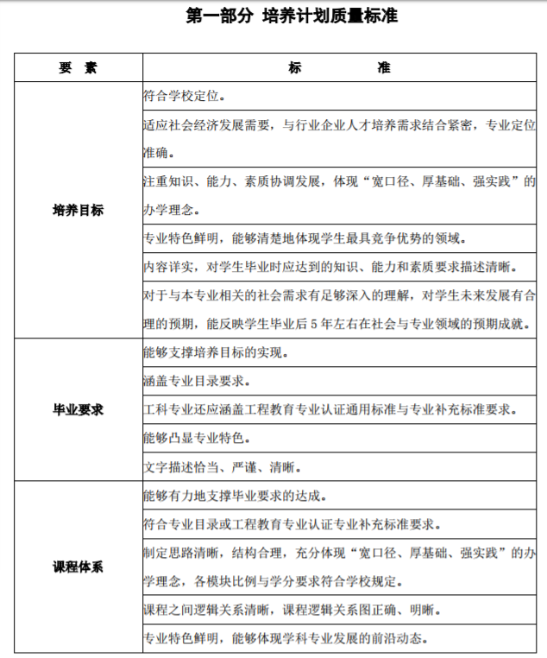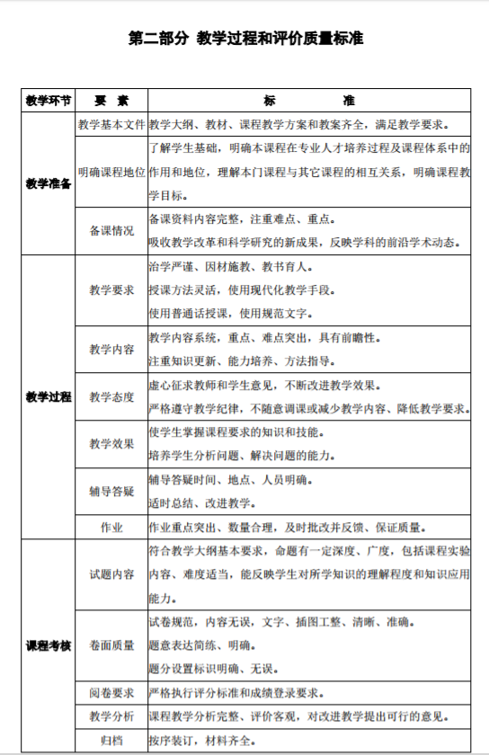
（3）实践教学环节质量标准
（4）教学建设质量标准。
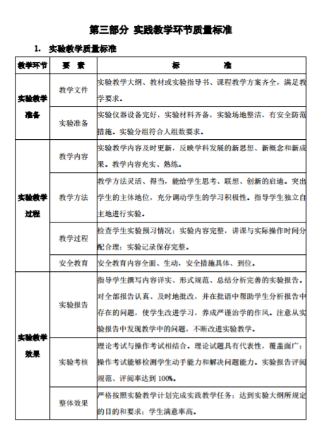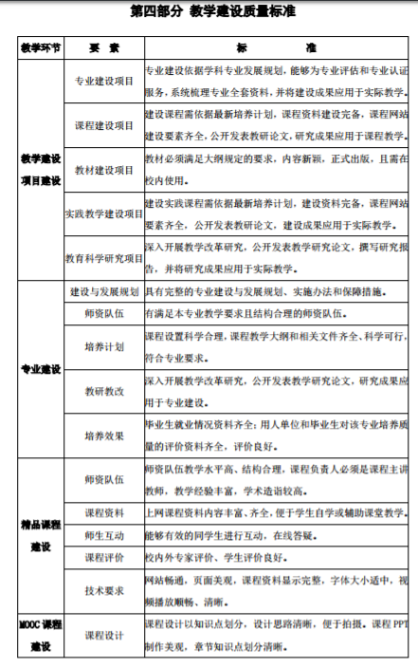
2.质量保障体系
（1）培养计划支持性文件
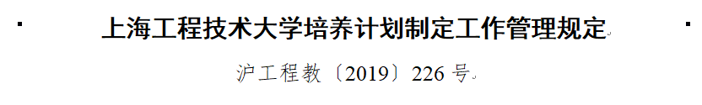
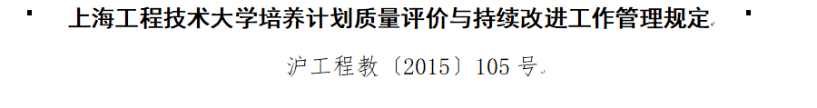
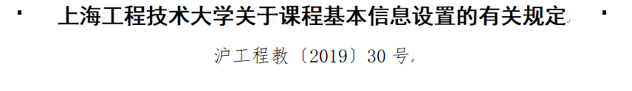
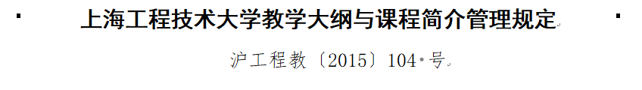
- 教学过程和评价支持性文件
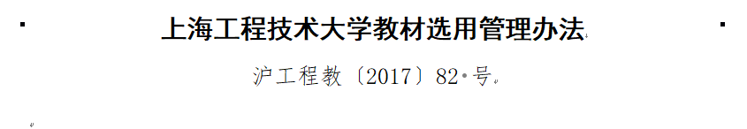
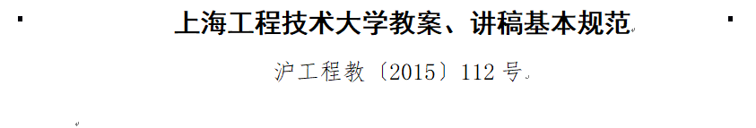
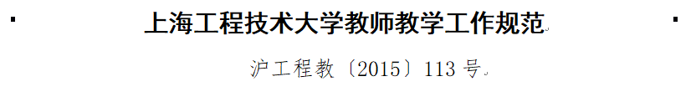
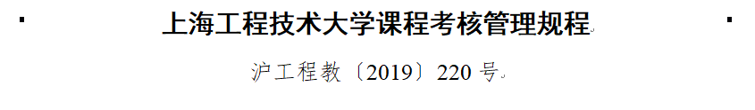
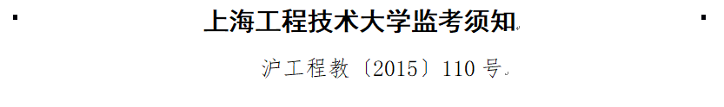



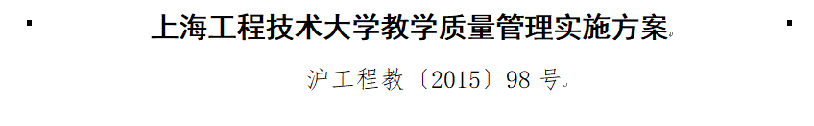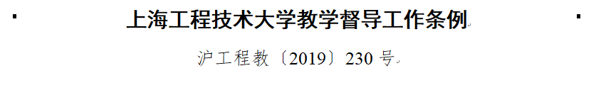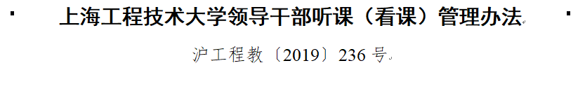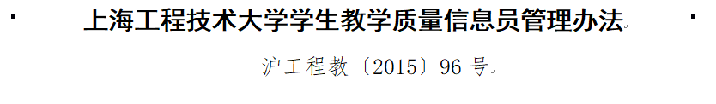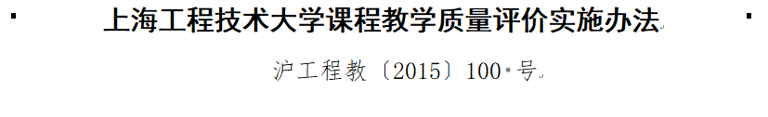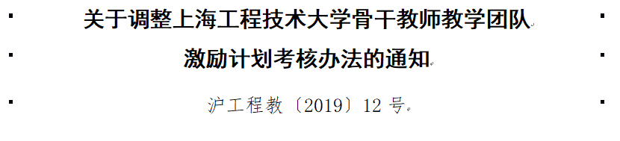
（3）实践教学环节支持性文件
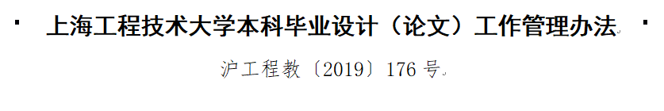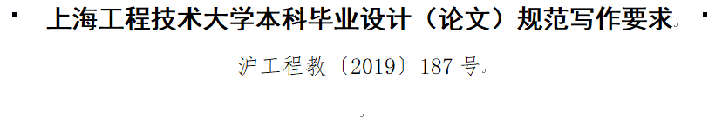

（4）教学建设支持性文件。
上海工程技术大学教学建设项目管理办法（沪工程教〔2021〕184 号）
上海工程技术大学精品课程实施办法（沪工程教〔2018〕11 号）
上海工程技术大学本科专业建设管理办法（沪工程教〔2021〕173 号）
上海工程技术大学一流本科专业建设指导意见（沪工程教〔2022〕105 号）

3.其他教学管理办法和规范
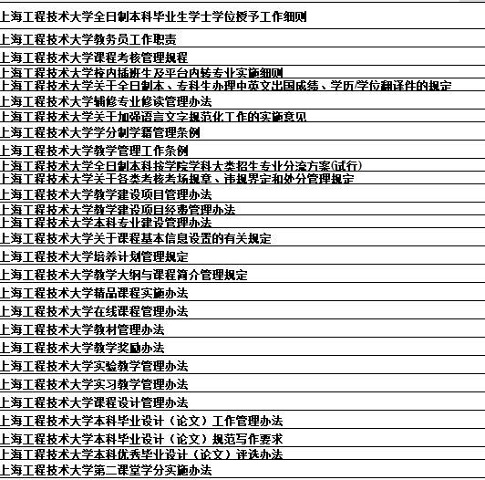 | 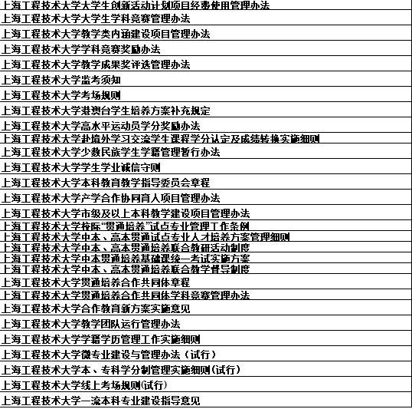

院一级的教学质量监控体系在校一级的基础上，建立了各类规章制度和工作条例，包括：
1总纲部分
01航空运输学院（飞行学院）教授委员会章程
02航空运输学院（飞行学院） 教学管理工作条例
2教学保障
01-航空运输学院（飞行学院） 教师任课资格认定管理办法
02-航空运输学院（飞行学院） 教学任务安排条例
03-航空运输学院（飞行学院） 教研室工作条例
04-航空运输学院（飞行学院） 优秀主讲教师评选办法
05-航空运输学院（飞行学院）全程导师制管理办法（2023版）
06-航空运输学院（飞行学院）教学团队建设管理办法（2023版）
07-航空运输学院（飞行学院）辅导答疑管理办法（2023版）
08-航空运输学院（飞行学院）青年教师导师带教制度（2023版）
09-航空运输学院（飞行学院）教师教学能力培养及提升制度（2023版）
10-航空运输学院（飞行学院） 《本科专业建设管理条例》的实施意见
11-航空运输学院（飞行学院） 《教学建设项目管理办法》的实施意见
12-航空运输学院（飞行学院） 《精品课程实施办法》的执行细则
3教学环节
<01质量标准>
01-航空运输学院（飞行学院）教学质量标准
<02培养计划>
01-航空运输学院（飞行学院）关于《培养计划制定工作管理规定》的实施意见02-航空运输学院（飞行学院）关于课程教学大纲制订的实施细则（2023版）
<03日程教学管理>
<<01教学过程>>
01-航空运输学院（飞行学院）课程考核管理办法（2023版）
02-航空运输学院（飞行学院）教师课堂教学规范制度（2023版）
03-学院关于《教案、讲稿基本规范》的实施意见
04-学院关于监考培训、巡考检查的管理规定
05-学院关于预防教学事故的实施意见
06-学院教材选用制度
07-学院试卷批改基本要求及达成度计算方法
<<02学籍学历>>
01-学院关于《全日制本科毕业生学士学位授予工作细则》的实施办法
02-航空运输学院（飞行学院）校内插班生及平台内转专业实施办法
03-学院关于学分制学生选课管理的实施细则
04-学院港澳台、外国留学生学籍学历管理的实施意见
<<03实践教学和毕业设计>>
<<<实践教学>>>
01-学院关于《上海工程技术大学实验教学管理办法》的实施意见
02-学院关于《实习教学管理办法》的实施意见
03-学院关于《课程设计教学管理办法》的实施意见
<<<毕业设计（论文）>>>
01-航空运输学院（飞行学院）毕业设计（论文）工作实施细则-2023修订
02-外文翻译基本要求-2022版
03-外文翻译原文封面-2022版
04-开题报告写作要求-2022版
05-本科毕业设计（论文）模板-2022版
06-论文装订标准规范-2022版
07-相似度检测封面-2022版
08-毕业设计归档材料清单-2022版
09-毕业设计（论文）学院答辩委员会名单
10-毕业论文师生双向选择管理办法-2023版
11-毕业设计（论文）领导小组及工作职责
12-毕业设计（论文）预警通知单
13-2023届本科毕业设计（论文）导师志愿统计表（含教师信息表）
14-立题审核表填写要求及模板
15-任务书填写要求及模板
4评价与评估
<01教学监控与评价>
01-航空运输学院（飞行学院） 教学质量保障体系建设制度（2023版）
02-学院教学质量评价实施办法
03-学院教学督导工作办法
04-学院的听课制度
<02专业评估>
01-航空运输学院（飞行学院）本科教育教学审核评估自评自建工作方案
（二）教学质量监控运行
在保障教学质量为目的的前提下，通过课堂教学评价，例如督导听课、领导听课、同行听课、学生评教等情况，试卷及教学资料检查情况、教师学生座谈会情况、教学质量月活动、学生学习与就业满意度调查等方式进行质量监控。
1.课堂教学评价
本专业以督导组听课、实践教学检查、毕业论文检查、学生和教师的教学质量座谈会等多种形式对专业教学实施经常性检查、评价和反馈，对反馈结果有及时分析和改进措施，初步建立了教学质量监控体系；主要教学环节教学质量保证的责任主体明确，工作到位。
2022-2023年度，本专业教师所授课程全部得到学生评教，评教结果平均均在90分以上。教学团队内以及教学团队间也通过同行听课的方式进行评教。所有领导参与了部分课程的听课。校方派出的督导组也对部分专业老师进行了课堂听课，对课程的评价均在85分以上。
2.试卷及教学资料检查
作为教学口的常规工作，每个学期之初，都会对所有课程的相关教学资料（教学大纲、课程简介、教案、课件等）进行检查，学期末或课程结束后，也会对试卷进行严格的审查，通过命题审核表的形式，检查试卷的内容是否满足教学大纲中制定的教学效果、教学目标。在试卷批改之后，还会组织所有老师进行试卷规范性的检查。2022-2023年度两个学期的试卷无论在命题还是批改的规范性上都达到了既定的要求。
3.教学质量月活动
每个教学年度的5月份，都是教学质量月的开展月。本次教学质量月除了参加学院组织的全院性活动，还组织了如下几次专业活动。
一、“现代民航产业学院建设”系列活动
① “现代产业学院”建设专题辅导会
拟邀请现代产业学院建设相关专家，面向学院领导、学院中层干部，安排1-2场专题讲座，就新形势下现代产业学院建设的主要工作任务、如何实现产教融合进行讲座辅导，传授经验。
② 企业导师聘任会
以深入推进产教融合为目标，结合各专业发展需要，选聘企业导师，承担“专业建设指导、培养计划审定、理论课程讲授、实习实践带教”等教学活动，进一步推进校企融合，不断提升人才培养质量。
③“现代民航产业学院”挂牌启动会
联络东航技术有限公司，邀请双方领导，在双方签署共建“现代民航产业学院”框架协议的基础上，召开双方第一次会议，共商后续深入推进校企合作事宜，并在相互挂牌“现代民航产业学院”。线下活动，待疫情平息后，择机举行。
④ 产教融合背景下“无人机应用”微专业建设研讨会
邀请相关领域专家，研讨开设“无人机应用”微专业的可行性，微专业建设方案以及未来发展方向；并就该专业研讨校企合作的平台与途径。
⑤ 产学研合作平台拓展
与吉祥航空、上海市航空学会接洽，研究与其签订产学研战略合作框架协议的可行性，借助上海市航空学会，搭建与全上海航空企业更广泛的交流渠道，在人才培养、科学研究等领域积极对接，开展合作；拓展产教融合的广度。
二、“新形势下学院本科专业建设的形势、挑战及思路” 系列活动
① 学院本科专业建设研讨
围绕当前学校专业布局动态调整，以及新形势下民航人才需求变化实际，分析当前学院本科专业在人才培养中面临的新要求、新任务；通过分析专业现状、提出发展目标，为后续学院专业持续发展提供思路。
② 2022级本科培养计划的研讨与制定
以2022年培养计划修订为契机，各专业邀请相关领域的专家、行业骨干，分析研讨培养计划，最终兼顾国家、学校、行业、专业标准形成2022版培养计划。
③ AABI国际认证总结
就交通管理、飞行器制造工程两个专业，AABI专家评估结果，进行分析总结，查找问题并针对性改进；分析并研究其他专业开展AABI国际专业认证的可能性。
三、“课程思政领航学院建设”系列活动
① “课程思政”教学专题辅导会
拟邀请上海市知名专家安排1-2场专题讲座，就如何在专业课教学中融入思政元素、课程思政教学方式设计、课程思政教学案例开发等具体问题与学院教师进行座谈与交流，传授经验，提升学院教师课程思政教育水平。
② 推进优势专业“课程思政”教学案例集建设
遴选1-2个专业，推进“课程思政”教学案例集建设进行深入研讨，讨论针对该专业如何开展领航学院建设、如何合理确定课程思政领航学院建设的总目标、如何将思政要求融入培养目标和毕业要求、如何构建全覆盖的课程思政教育课程群、如何实现课程思政教育模式创新等问题进行探讨。
③ 推进学院课程思政教学指南的编制
交流学习兄弟高校课程思政教学指南的成功经验，形成本学院的课程思政教学指南的基本思路。
四、“教学质量提升”系列活动
① 教风、学风检查
院、系领导对本院教师的课堂教学和实验教学进行听课，巡查教师的教学规范、课堂教学效果、师生互动情况，及学生的学习态度、课堂纪律情况。
② 示范课程观摩学习
各教学团队选派1门示范课程，供其他教师交流学习。
③ 各专业召开学生教学质量专题座谈会
组织各年级学生代表参加，交流课堂教学和教学管理等方面的成绩和问题。
④ 召开教师教学质量专题座谈会
组织各系室教师代表代表参加，汇总教学过程的突出问题等，探询整改方案。
⑤ 完成各专业本年度专业质量报告
根据审核评估文件要求，在5月30日前完成各专业质量年报指标内容，并在平台及时发布。
⑥ 毕业设计（论文）的后续工作
各专业研究制定毕业设计（论文）的后续工作，按计划推进毕业论文后续工作。
⑦“劳动教育”主题活动
研究学院“劳动教育”后续开展情况，根据学校要求开展制定“劳动周”工作计划，组织学生开展劳动教育实践活动，活动形式包括日常生活劳动、社会劳动实践、服务性劳动实践和校园文化建设等。
五、学院“教发分中心”系列活动
① “教学督导谈如果提升课堂教学质量”座谈会
邀请教学督导与学院青年教师进行交流座谈，交流如何提升教学质量、如何实现课程思政融入等问题，提升青年教师教学水平。
② “青年教师教学能力提升”专题培训
联系专业培训机构，定制课程和教学计划，针对学院青年教师开展专题培训，提升教学水平。
六、“促进学院大学生创新创业能力提升”系列活动
① “大学生创新创业”课程的设计与开发
根据教育部最新文件精神，组织相关教师，设计与开发“大学生创新创业”课程。
② “互联网+”创新创业大赛活动组织
做好动员组织工作，完成本年度学院“互联网+”创新创业大赛的报名要求。

（三）教学质量评估反馈及持续改进
本专业以督导组听课、实践教学检查、毕业论文检查、学生和教师的教学质量座谈会等多种形式对专业教学实施经常性检查、评价和反馈，对反馈结果有及时分析和改进措施，初步建立了教学质量监控体系；主要教学环节教学质量保证的责任主体明确，工作到位。
2022-2023年度，本专业教师根据各门课程的考试情况进行了教学效果分析。每门课程都达到了教学大纲中预期的教学效果，通过达成度的计算，大多数教学效果的达成度达到了3分及以上，符合预期教学效果。对个别没有达到预期教学效果的部分进行了反思，提出了今后的授课改进措施。
本年度，结合督导的听课意见和教师座谈会以及学生座谈会的反馈意见，相关老师也进行了反思，提出了今后对课程的授课改进措施。
本年度开展了对2022届毕业生的调研，调研采取的方式以毕业论文指导教师的跟踪为主。本专业毕业生34人，受疫情影响，就业人数为27人，就业率79%。通过调查统计，本专业毕业生有90%以上都在各类航空运输企业或其他服务性行业。其中，国内部分以东航、国航、上海国际机场及中国民用航空华东地区空中交通管理局。经统计，有70%的毕业生都被上述航空企业吸收，其余还有不少毕业生在各类货运物流等服务型企业任职。除选择就业的毕业生外，还有一部分毕业生选择出国深造或考取硕士研究生。
五、学生学习成效
（一）学风建设情况及效果
1.加强师德师风建设，以师德师风促教风学风。
学校的地位是由教师和学生的表现决定的。多年来，作为一项持续化工程，航空运输学院不断强化师德教育，提高教学质量，加速构建树师德、抓教风、促学风的系统工程，形成勤奋、严谨、协作、创新的教风，教师在学风建设中发挥了关键作用。在日常教学管理工作中要求教师把“学高为师，身正为范”作为教书育人的信条，不断发挥教学名师、师德标兵的影响力；坚持实行青年教师“导师制”，注重对青年教师的“传帮带”，以良好的师德、渊博的才学、模范的师表和崇高的人格影响和教育学生。同时，积极发挥教研室、学院教学督导委员会的主导作用，定期和不定期的组织听课、评课、督教、导学活动，对教师的授课、教案等教学活动进行检查和监督，教师从备好每一个教案、上好每一节课做起，树立了良好的质量意识，在规范教学管理中潜移默化地带动了学风建设。
2.牢固确立专业思想，明确学习目标，以就业目标教育促学风建设。
人才培养质量是学校生存和可持续发展的生命线，加强学风建设是贯穿人才培养工作的主线，为引导广大师生正确认识加强学风建设的重要意义。
每个年度伊始以“新生入学”专业教育为切入点，依托学院领导、专业教师、团队导师及辅导员，组织各类的专题活动，引导新生尽快融入大学生活，并通过开设专业导论课程，让新生对所学专业及其发展方向、就业选择、课程设置、学时安排、学分绩点、考研等有了初步了解，对“大学四年究竟学什么”有了感性认识，对大学生活有了初步的规划，责任意识和自律意识逐步形成，为进一步加强学风建设开了个好头。
3.规范学生的基础文明行为与优良学风建设统一起来。
4.坚持以考研、学科竞赛、等级考试为抓手，带动学风建设。仅2022年，本专业学生就荣获5项竞赛奖，其中国家级二等奖两项，分别是中国模拟飞行全民线上打榜赛（081821207金子阳）和中国大学生计算机设计大赛（上海市计算机应用能力大赛）（081821214汤欣如），省市级一等奖、二等奖和三等奖各一项，分别是上海市模拟飞行锦标赛（081821207金子阳）、全国大学生英语竞赛（081821231张历超）和“知行杯”上海市大学生社会实践大赛（081819117王诗琪）。
5.实施素质拓展工程，在提高学生综合素质工作中加强学风建设。
（二）学生学习成效
见表5.1和表5.2。
表5.1 2022-2023年度交通管理专业学生学习情况（绩点分布）
年级 | 学生数 | [3.5,4] |  | [3,3.5) |  | [2.5,3) |  | [2,2.5) |  | [1.5,2) |  | [1,1.5) |  | [0,1)
年级 | 学生数 | 人数 | 比例 | 人数 | 比例 | 人数 | 比例 | 人数 | 比例 | 人数 | 比例 | 人数 | 比例 | 人数 | 比例
四年级 | 27 | 17 | 63.0% | 7 | 25.9% | 1 | 3.7% | 2 | 7.4% | 0 | 0.0% | 0 | 0.0% | 0.0% | 0.0%
三年级 | 64 | 15 | 23.4% | 20 | 31.3% | 19 | 29.7% | 8 | 12.5% | 2 | 3.1% | 0 | 0.0% | 0.0% | 0.0%
二年级 | 71 | 12 | 16.9% | 29 | 40.8% | 18 | 25.4% | 6 | 8.5% | 2 | 2.8% | 3 | 4.2% | 0.2% | 0.0%
一年级 | 84 | 17 | 20.2% | 48 | 57.1% | 15 | 17.9% | 2 | 2.4% | 0 | 0.0% | 2 | 2.4% | 0.1% | 0.0%

表5.2 2023届交通管理专业毕业生情况
应届毕业生数 | 应届生中未按时毕业数 | 毕业率（%） | 学位授予数 | 毕业生学位授予率（%） | 应届毕业生就业人数 | 毕业生初次就业率（%）
27 | 0 | 100%

六、特色发展与案例
（1）校企合作、产学交替的应用型人才培养模式
在校企合作办学过程中，航空公司提供了比较全面的实训条件，为本专业的学生提供了航空运输企业各个岗位顶岗实习的机会。正是这种鲜明的人才培养模式，由国家教育部、发改委、科技部等七部委联合评选的“朝阳产业”的校企合作办学模式-——上海工程技术大学与上海航空有限公司合作办学实践，获2006年中国高校与大型企业合作的十大典型案例之一。
（2）“双主任制”院务委员会的教学管理模式
本专业确立了由“上海工程技术大学就与上海航空有限公司”双方领导及主要职能部门参加的“双主任制”院务委员会的教学管理模式，由双方最高层领导分别担任校方和公司方主任委员。
（3）课程设置上的学科融合特色
本专业在课程设置上突出“工商管理、产业经济、航空运输”等多学科的交叉和融合。
七、问题与对策
1.问题
本专业经过近二十年的发展与建设，虽然在“人才培养方案”、“课程建设”、“师资队伍建设”、“实验室建设”、“日常教学标准与制度的完善”等诸多方面都取得了丰硕成果，形成了自身鲜明的特色，但是与“南京航空航天大学、中国民航大学”等国内领先的民航管理类专业相比，本专业仍存在一些不足。
（1）学科带头人数量较少，且缺乏具有权威的学科带头人
学科带头人和骨干教师是学校学科教学的带头人和骨干力量，应努力成为教师师德修养和专业发展的表率，在学科教学、教育科研、教学改革、培养青年教师等方面起到引领作用。学科带头人是高校专业学科建设的领军人物和师资队伍的骨干，代表着教学和科研的最高水平。据统计，占高校教师总数20％的学科带头人对高校的贡献占所有教师贡献的80％，他们对高校的发展起着举足轻重的作用。学科带头人不仅要在学术功底上比团体的其他人高出一筹，而且在心理素质上也要比其他人出众，只有这样才能具有较好的亲和力和团体凝聚力。更重要的是学科带头人必须具备持续的学术创新能力。
因此，选拔和培养学科带头人，特别是加强青年学科带头人队伍的建设，对实现高校发展的战略目标具有重要的理论意义和现实意义。
本专业更需要具有工商管理背景，又需要对民航业有专业研究背景的带头人。近年来本专业的学科带头人的数量相对较少，而且均已经到了退休年龄，尽管也专业发展中也成长了一批中年轻的专业骨干教师，但这些专业骨干教师还不能接好带头人的班，或者还没有达到本专业对学科带头人的要求，导致学科带头人后备人才不足。因此在发挥带头人的作用方面体现不够明显。影响着本专业的建设和发展，制约着本专业教育水平的提高。因此，亟需一个专业带头人重新打造一批专业教师精英队伍。
另外本专业在学科带头人管理上比较滞后，严重阻碍学科带头人脱颖而出和学科发展。
（2）双师型队伍建设有待加强
本专业依托校企合作办学，产学合作教育一直以来也是本专业的特色，经过多年的运作，产学合作教育已经成熟，但双师型队伍的建设并没有真正成熟。“双师”建设存在诸多问题：一是“双师型”教师比例偏低；二是，教师来源渠道单一（大多为普通高校毕业生），尽管每位教师都要求进入行业企业进行为期至少1年的挂职锻炼，但对行业的发展及管理并不是非常清楚；三是，“双师型”教师培育渠道不畅，教师由于需要完成规定的教学工作量，所以导致缺乏集中的实训时间和场所；四是，尽管有企业的兼职教师不定期的以多种形式进入学校稳定性差、素质不高。
（3）教学团队激励机制不完善
激励措施比较单一，受经费有限，激励力度欠缺，成员的积极性难以调动，缺少对表现不良成员的惩罚机制以及灵活的成员退出机制。
2.采取的对策及改进措施
（1）积极引进优秀的学科带头人或自己培养优秀的学科带头人
通过多种形式培养学科带头人：一是从行业内或其他高校引进优秀的学科带头人；二是从现有的专业教师队伍中进行中青年学科带头人的培养。
（2）加强双师型队伍建设，并择机推出面向社会的民航岗位培训项目
选派教师进入航空运输企业顶岗工作，或鼓励教师参加民航类专项培训项目，力争取得中航协、国际航协颁发的教员资质证书。然后对本专业开设的、有一定的基础的培训项目中进行培训试点准备工作，组织授课教师研究分析培训内容，丰富拓展现有教学内容。使本专业初步具备申报中航协授权的民航培训点的资质。
（3）完善教学团队，加强教师教学激励计划实施的主体意识
优秀的团队带头人采取更有效的激励机制，激励教师把主要精力投入到本科教学中，提高教师的教学效果；要坚持以学生为中心，服务学生成长，调动全体学生学习积极性，营造多方协同、共同育人的教学环。进一步推进本科教学教师激励计划工作的努力和成效，继续扎实推进本科教学教师激励计划，力求各项工作取得实效，助推精品本科建设，以及本专业的“金课”建设。
附件一：交通管理专业2022级培养计划

一、培养目标
本专业培养具有人文素养、社会责任感，能够在航空运输实践中发扬崇尚劳动、无私奉献的精神，理解并遵守民航职业道德和规范，树立“航空报国”志向；具有较强的管理能力和良好的团队协作精神；具有扎实的管理科学、交通运输学基础理论知识以及民航运输组织、机场运营管理、通用航空管理等专业知识；具有组织调度、规划设计、经营决策、行政管理的能力；能够在航空公司、机场等航空运输企业从事航空运输组织实施和运行管理等方面工作的高素质应用型人才。
二、专业特色
本专业树立多学科交叉融合的新工科培养理念，有机整合管理学、航空运输学等学科体系，实现多学科交叉融合。在课程设置上对标AABI国际专业认证的国际化课程体系，凸显“管-工”融合、学科交叉等特色，师资队伍实现“管-工”融合及“校-企”合作的特色。
本专业确立了具有“新工科”特征的复合型航空管理应用型人才培养目标；始终以“产学研战略联盟”为引领，深入推进产教融合，创立了产学交替的高素质应用型人才培养模式，在“一学年三学期五学段”下，将合作教育、实习、实践贯穿四年教育始终，凸显产学合作特色。
三、毕业要求
学生毕业时，应在“综合能力、航空专业知识、航空管理职业能力”三个领域达到下列要求：
（一）综合能力
（1）能够将数学、自然科学、应用科学知识应用于航空运输领域。
（2）分析和解析数据的能力，包括设计实验或调查方案、分析与解释数据，并通过信息综合得到合理有效的结论。
（3）能够在多学科背景下的团队中承担个体、团队成员以及负责人的角色。
（4）具有人文社会科学素养、社会责任感，能够在航空运输实践中发扬崇尚劳动、无私奉献的精神，理解并遵守民航职业道德和规范，树立“航空报国”志向。
（5）能够就航空运输领域问题与业界同行及社会公众进行有效沟通和交流，包括撰写报告和设计文稿、陈述发言、交流研讨。
（6）具有自主学习和终身学习的意识，有不断学习和适应发展的能力。
（7）了解当前中国社会经济发展现状及热点问题；对航空运输业的发展趋势、热点领域有一定的认识。
（8）能够针对航空运输领域问题，具有选择与使用恰当的技术、技能和使用现代工具的能力。
（9）了解国内外航空运输环境。
（10）能够应用数学、自然科学的基本原理，识别、表达、并通过文献研究分析航空运输领域问题，并得到有效结论，能够针对具体问题的设计出解决方案。
（11）能够理解和评价航空运输活动对环境、社会可持续发展的影响。
（二）航空专业知识
（12）掌握航空专业职业规划、证书要求等方面的相关知识。
（13）掌握飞行器设计、性能、运行特征、维修的相关知识。
（14）掌握航空安全、人因工程领域的相关知识。
（15）掌握国内外航空法律、法规和民航人员劳动合同相关知识。
（16）掌握机场、空域、空管等方面的航空资源管理的相关知识。
（17）掌握航空环境、航空气象领域的相关知识。
（三）航空管理职业能力
（18）具备在民航企业中开展旅客、货物运输组织调度的能力。
（19）具备综合应用各种专业知识，对航空运输管理中的特定问题进行分析和研究，提出对策和建议并规划与设计解决方案的能力。
（20）具备运用经济分析、运筹规划、系统决策等理论方法，对航空运输管理中的特定问题提出多种备选方案及变通途径，并能够通过定性与定量分析进行经营决策的能力。
（21）具备在民航企业中开展行政管理的能力。
四、课程体系
课程体系与毕业要求矩阵表：
课程体系与毕业要求矩阵表
毕业要求  课程名称 | 1 | 2 | 3 | 4 | 5 | 6 | 7 | 8 | 9 | 10 | 11 | 12 | 13 | 14 | 15 | 16 | 17 | 18 | 19 | 20 | 21
中国近现代史纲要 |  |  |  | H |  | H | M
大学生创新创业教育 |  |  | H |  |  | H | M
军事理论 |  |  |  | H |  | H | M
思想道德与法治 |  |  |  | H |  | H | M
马克思主义基本原理 |  |  |  | H |  | H | M
毛泽东思想和中国特色社会主义理论体系概论（一）（二） |  |  |  | H |  | H | M
习近平新时代中国特色社会主义思想 |  |  |  | H |  | H | M
大学生就业指导 |  |  | H |  |  | H | M |  |  |  |  | M
形势与政策1～8 |  |  | H |  |  | H | M
劳动教育1～4 |  |  | H | H |  | M
体育（一）～（四） |  |  | M | H |  | M
体质健康 |  |  |  | H |  | M
大学英语综合 |  |  |  | H | H | H | M
大学英语听说 |  |  |  | H | H | H | M
大学英语拓展 |  |  |  | H | H | H | M |  | M
高等数学 | H | H |  | H |  | H |  |  |  | H
概率论与数理统计 | H | H |  | H |  | H |  |  |  | H
线性代数 | H | M |  | H |  | H |  |  |  | H
计算机应用基础 |  |  |  | H |  | H |  | H
计算机拓展课程 |  |  |  | H |  | H |  | H
民航专业导论 |  |  |  | H |  | M | M |  | H |  | M
航空概论 |  |  |  | H |  |  |  |  | M |  | M |  | H
航空法律与法规* |  |  |  | H |  |  |  |  | M |  | M |  |  |  | H
航空运营管理* |  |  |  | H |  |  |  |  | M |  | H |  |  |  |  | H
航空安全管理* |  |  |  | H |  |  |  |  | M |  | H |  |  | H |  |  | L
航空气象理论* | M |  |  | H |  |  |  |  | M |  | M |  |  |  |  |  | H
运筹学 | H | M |  |  | M |  |  |  |  |  |  |  |  |  |  |  |  |  |  | M
管理学 |  |  | M | M |  |  |  |  | M |  |  |  |  |  |  |  |  |  |  |  | M
统计学 | H | M |  |  | M |  |  |  |  | M |  |  |  |  |  |  |  |  |  | M
经济学 | L | M |  | L |  |  | M | M |  |  | M |  |  |  |  |  |  |  |  | M
空中交通管理基础 |  |  |  | H | M |  |  |  | M |  | L | M |  |  |  | H |  |  | M
交通运输学 | L |  |  | H |  | M | M |  |  |  | L
航空运输地理* |  |  |  | H |  | M |  |  | H |  | L |  |  |  |  |  | H |  | L
交通运输系统分析 | M | M |  |  |  |  |  |  |  | H | M
航空运输经济学* |  |  |  | M |  |  |  |  |  |  |  | M |  |  |  |  |  |  | M | M
航空旅客运输* |  |  |  | H |  |  | M | L | M |  |  | H |  |  |  |  |  | H | M
民航配载与平衡* |  |  |  |  |  |  |  |  | M |  | H | M | L |  |  |  |  | M
航空运输规划* |  | M |  |  |  |  | L | M | M | L |  |  |  |  |  |  |  |  | M | M
民航客运销售* |  |  | L |  |  |  |  | M | M |  | L | H |  |  |  |  |  | M | H |  | L
航空货运管理 | L |  |  | M |  | M | M | M |  |  |  |  |  |  |  |  |  | H |  |  | M
航空运输市场营销* |  |  |  | M | M |  |  | M | M |  |  | M |  |  |  |  |  |  | H |  | M
机场运营管理* |  |  |  | M | M | M |  |  | M |  |  |  |  | L |  | M |  | L |  |  | M
民航运输市场调查与预测* |  | M | M |  |  |  |  | M |  | M |  |  |  |  |  |  |  | M |  | M
民航订座系统* |  |  |  | M | M | M |  | M |  |  |  | L |  |  |  |  |  | M |  |  | M
民航管理分析软件应用 | M |  |  |  |  | M |  | M |  |  |  | L |  |  |  | M |  |  | M | M
民航企业成本管理 |  |  |  | M |  |  |  |  |  |  |  | M |  |  |  |  |  |  | M | M
民航质量管理* |  |  |  | M |  | M |  | M | M |  |  | M |  |  |  | H |  |  |  |  | M
航空公司收益管理* |  |  |  |  | M |  | M |  | M | M |  | M |  |  |  |  |  |  |  | M | M
航空运输市场调查实践 |  | M | M |  | M |  |  |  |  | M |  |  |  |  |  |  |  |  |  | M | M
交通运输模拟与仿真实习 |  |  | L | L |  | M |  |  |  |  | M |  |  |  |  | M | L |  | M | H
民航离港系统实习 |  |  |  | H | M | H |  | H |  |  |  | H |  |  |  |  |  | H | M
航空运输规划课程设计 |  | M | M |  | M | M |  | H | M |  | M |  |  |  |  |  |  |  | H | H | M
航空客运劳动实践 |  |  | H | H |  | H | H |  | M |  |  |  |  |  |  |  |  | H | H | H | L
航空货运劳动实践 |  |  | H | H |  | H | H |  | M |  |  |  |  |  |  |  |  | H | H | H | L
毕业设计（论文） | H | H | H | H | H | H | M | H | H | H | M | M | H | H | M | H | H | M | H | H | H
艺术审美类公选课 |  |  |  | H |  | M
四史类课程 |  |  |  | H |  | H | M
创新创业类课程 |  |  | H | M | H | H |  |  |  |  | L
素质拓展类课程 |  |  | H | M | H | H |  |  |  |  | L
注：1.H-高度相关，M-中等相关，L-弱相关；2.课程名称后加“ *”者为该专业核心课程。

五、实践教学
实践教学是本专业学生认知企业、行业与社会，树立劳动和实践观念，增强组织性和纪律性的必备教学环节。
1.产教融合特色：
结合人才培养目标，校企产教融合背景下的实践教学以三个层次（即三个课程组）组织开展。
【校企产学合作实践（一）】课程组安排如下：
第二学期至第四学期，通过现场观摩、实地调研与实践、理论讲座等方式，开展《航空认知实践》（安排2周）和《航空运输市场调查实践》（安排1周），了解航空运输市场发展现状，熟悉行业及企业业务流程。依托VISSIM软件，开展《交通运输模拟与仿真实习》（安排1周），基本掌握交通运输系统建模与仿真的能力，增强实践动手能力和创新意识。
【校企产学合作实践（二）】课程组安排如下：
第四学期至第六学期，依托民航离港系统和订座系统，开展《民航离港系统实习》（安排1周）和《民航订座系统实习》（安排1周），熟练掌握机场、航空公司及机票代理人相关业务系统的操作技能，增强实践动手能力。依托校外实践基地，开展《航空客运劳动实践》（安排3周），了解航空客运业务流程，增强实践能力，树立劳动意识，提升对行业的认可度和归属感。
【校企产学合作实践（三）】课程组安排如下：
第五学期至第八学期，通过开展《航空运输规划课程设计》（安排2周），熟悉航空公司规划、组织、运行流程，掌握一些适用于解决航空运输规划问题的工具和运筹学理论，增强团队合作和创新意识。依托校外实践基地，开展《航空货运劳动实践》（安排4周），了解航空物流企业运行现状，增强实践能力，树立劳动意识，提升对行业的认可度和归属感。
毕业设计（论文）是在完成本专业所学理论课程后进行的主要实践教学环节，在收集资料、对课题调查研究的基础上，训练学生分析与解决问题的实际能力。其内容是结合行业需求，聚焦于“航空管理”领域某一具体问题的研究，撰写毕业论文。
毕业设计（论文），安排在第八学期进行，共16周。
2.劳动教育实践
结合《航空客运劳动实践》和《航空货运劳动实践》的教学目标及课程特征，实践教学过程中同步开展劳动教育。
其中，“航空货运劳动实践”课程可以冲抵1学分的劳动教育与实践类课程。

六、第二课堂
第二课堂共4学分，由“创新创业类”和“素质拓展类”两大模块组成。“创新创业类”和“素质拓展类”各2学分。第二课堂学分具体认定办法详见《上海工程技术大学第二课堂学分实施办法》。

七、学制及毕业规定
㈠ 本专业基本学制4年，学生可在3至6年内完成学业。
㈡ 学生在规定的学习年限内修满培养方案规定的各教学模块的学分，总学分达到160学分。其中各类必修学分达到142学分，选修学分达到18学分(含第二课堂4学分)，方能毕业。

八、学位
符合《上海工程技术大学学士学位授予工作细则》规定的毕业生授予工学学士学位。

- 课程设置及学分要求(总共160学分)
（一）通识教育课程
学生应在"航空类"通识教育课程中修满52学分。
(应修52学分) |  | 通识教育课程
课程组 |  | 课程代码 | 课程名称 | 学分 | 总学时 | 讲课  课时 | 实验  课时 | 上  机  课  时 | 考核  方式 | 建议修读  学期 | 学分要求
思政、就业创业类 | I | 229302 | 思想道德与法治 | 3 | 48 | 32 | 16 |  | * | 1 | 25
思政、就业创业类 | I | 229501 | 中国近现代史纲要 | 3 | 48 | 32 | 16 |  |  | 1 | 25
思政、就业创业类 | I | 229601 | 形势与政策1 | 0.25 | 8 | 7 | 1 |  |  | 1 | 25
思政、就业创业类 | I | 229609 | 劳动教育1 | 0.25 | 4 | 2 | 2 |  |  | 1 | 25
思政、就业创业类 | I | 310110 | 大学生职业生涯规划 | 0.5 | 16 | 16 |  |  |  | 1上 | 25
思政、就业创业类 | I | 310113 | 军事理论 | 2 | 32 | 32 |  |  |  | 1下 | 25
思政、就业创业类 | I | 229108 | 习近平新时代中国特色社会主义思想概论 | 2 | 32 | 24 | 8 |  | * | 2 | 25
思政、就业创业类 | I | 229202 | 马克思主义基本原理 | 3 | 48 | 40 | 8 |  | * | 2 | 25
思政、就业创业类 | I | 229602 | 形势与政策2 | 0.25 | 8 | 7 | 1 |  |  | 2 | 25
思政、就业创业类 | I | 229610 | 劳动教育2 | 0.25 | 4 | 2 | 2 |  |  | 2 | 25
思政、就业创业类 | I | 310112 | 大学生心理健康 | 2 | 32 | 32 |  |  |  | 2下 | 25
思政、就业创业类 | I | 08CX01 | 大学生创新创业教育 | 1 | 16 | 10 | 6 |  |  | 2上2下,3上3下,4上4下 | 25
思政、就业创业类 | I | 229109 | 毛泽东思想和中国特色社会主义理论体系概论(一) | 3 | 48 | 32 | 16 |  |  | 3 | 25
思政、就业创业类 | I | 229603 | 形势与政策3 | 0.25 | 8 | 7 | 1 |  |  | 3 | 25
思政、就业创业类 | I | 229611 | 劳动教育3 | 0.25 | 4 | 2 | 2 |  |  | 3 | 25
思政、就业创业类 | I | 229106 | 毛泽东思想和中国特色社会主义理论体系概论(二) | 2 | 32 | 32 |  |  | * | 4 | 25
思政、就业创业类 | I | 229604 | 形势与政策4 | 0.25 | 8 | 7 | 1 |  |  | 4 | 25
思政、就业创业类 | I | 229612 | 劳动教育4 | 0.25 | 4 | 2 | 2 |  |  | 4 | 25
思政、就业创业类 | I | 229605 | 形势与政策5 | 0.25 | 8 | 7 | 1 |  |  | 5 | 25
思政、就业创业类 | I | 229606 | 形势与政策6 | 0.25 | 8 | 7 | 1 |  |  | 6 | 25
思政、就业创业类 | I | 310111 | 大学生就业指导 | 0.5 | 16 | 16 |  |  |  | 6上 | 25
思政、就业创业类 | I | 229607 | 形势与政策7 | 0.25 | 8 | 7 | 1 |  |  | 7 | 25
思政、就业创业类 | I | 229608 | 形势与政策8 | 0.25 | 8 | 7 | 1 |  |  | 8 | 25
思政、就业创业类 | I | 小计 |  | 25
思政、就业创业类 | II | 229502 | 中国共产党历史 | 1 | 16 | 16 |  |  |  | 2上2下,3上3下 | 1
思政、就业创业类 | II | 229503 | 新中国史 | 1 | 16 | 16 |  |  |  | 2上2下,3上3下 | 1
思政、就业创业类 | II | 229504 | 改革开放史 | 1 | 16 | 16 |  |  |  | 2上2下,3上3下 | 1
思政、就业创业类 | II | 229505 | 社会主义发展史 | 1 | 16 | 16 |  |  |  | 2上2下,3上3下 | 1
思政、就业创业类 | II | 小计 |  | 4
英语类 | 基础阶段 | 180201 | 大学英语综合（一） | 2 | 32 | 32 |  |  | * | 1 | 8
英语类 | 基础阶段 | 180203 | 大学英语听说（一） | 2 | 32 | 32 |  |  | * | 1 | 8
英语类 | 基础阶段 | 180202 | 大学英语综合（二） | 2 | 32 | 32 |  |  | * | 2 | 8
英语类 | 基础阶段 | 180204 | 大学英语听说（二） | 2 | 32 | 32 |  |  | * | 2 | 8
英语类 | 基础阶段 | 小计 |  | 8
英语类 | 拓展阶段 | 180304 | 商务口译 | 2 | 32 | 32 |  |  |  | 3 | 2
英语类 | 拓展阶段 | 180305 | 新闻英语听力 | 2 | 32 | 32 |  |  |  | 3 | 2
英语类 | 拓展阶段 | 180306 | 英汉互译 | 2 | 32 | 32 |  |  |  | 3 | 2
英语类 | 拓展阶段 | 180307 | 中华文化赏析 | 2 | 32 | 32 |  |  |  | 3 | 2
英语类 | 拓展阶段 | 180308 | 新闻英语视听说 | 2 | 32 | 32 |  |  |  | 3 | 2
英语类 | 拓展阶段 | 180309 | 英汉翻译理论与实践 | 2 | 32 | 32 |  |  |  | 3 | 2
英语类 | 拓展阶段 | 180310 | 应用翻译 | 2 | 32 | 32 |  |  |  | 3 | 2
英语类 | 拓展阶段 | 180311 | 科技英语写作 | 2 | 32 | 32 |  |  |  | 3 | 2
英语类 | 拓展阶段 | 180312 | 现代轨道英语 | 2 | 32 | 32 |  |  |  | 3 | 2
英语类 | 拓展阶段 | 180313 | 现代汽车英语 | 2 | 32 | 32 |  |  |  | 3 | 2
英语类 | 拓展阶段 | 180314 | 现代航空英语 | 2 | 32 | 32 |  |  |  | 3 | 2
英语类 | 拓展阶段 | 180315 | 现代游轮英语 | 2 | 32 | 32 |  |  |  | 3 | 2
英语类 | 拓展阶段 | 180316 | 现代艺术英语 | 2 | 32 | 32 |  |  |  | 3 | 2
英语类 | 拓展阶段 | 180317 | 美国社会与文化 | 2 | 32 | 32 |  |  |  | 3 | 2
英语类 | 拓展阶段 | 180318 | 中国文化概览 | 2 | 32 | 32 |  |  |  | 3 | 2
英语类 | 拓展阶段 | 219556 | 高级英语演讲 | 2 | 32 | 32 |  |  |  | 3 | 2
英语类 | 拓展阶段 | 219558 | 科技英语阅读 | 2 | 32 | 32 |  |  |  | 3 | 2
英语类 | 拓展阶段 | 219559 | 科技英语翻译 | 2 | 32 | 32 |  |  |  | 3 | 2
英语类 | 拓展阶段 | 219560 | 英语报刊选读 | 2 | 32 | 32 |  |  |  | 3 | 2
英语类 | 拓展阶段 | 219561 | 英美文学选读 | 2 | 32 | 32 |  |  |  | 3 | 2
英语类 | 拓展阶段 | 219562 | 跨文化交际学 | 2 | 32 | 32 |  |  |  | 3 | 2
英语类 | 拓展阶段 | 219563 | 商务英语 | 2 | 32 | 32 |  |  |  | 3 | 2
英语类 | 拓展阶段 | 219564 | 外贸函电 | 2 | 32 | 32 |  |  |  | 3 | 2
英语类 | 拓展阶段 | 219566 | 英美概况 | 2 | 32 | 32 |  |  |  | 3 | 2
英语类 | 拓展阶段 | 219567 | 英语词汇拓展 | 2 | 32 | 32 |  |  |  | 3 | 2
英语类 | 拓展阶段 | 219568 | 高级英语阅读 | 2 | 32 | 32 |  |  |  | 3 | 2
英语类 | 拓展阶段 | 219569 | 高级英语视听 | 2 | 32 | 32 |  |  |  | 3 | 2
英语类 | 拓展阶段 | 小计 |  | 54
计算机类 | 计算机应用基础 | 259111 | 计算机应用基础A | 2 | 32 | 16 | 16 |  | * | 1 | 2
计算机类 | 计算机应用基础 | 259112 | 计算机应用基础B | 2 | 32 | 16 | 16 |  | * | 1 | 2
计算机类 | 计算机应用基础 | 小计 |  | 4
计算机类 | 程序设计基础 | 259105 | VB程序设计 | 3 | 48 | 24 | 24 |  |  | 2 | 3
计算机类 | 程序设计基础 | 259106 | C语言程序设计 | 3 | 48 | 24 | 24 |  |  | 2 | 3
计算机类 | 程序设计基础 | 259110 | Python | 3 | 48 | 24 | 24 |  | * | 2 | 3
计算机类 | 程序设计基础 | 小计 |  | 9
专业导论类 |  | 08D004 | 民航专业导论 | 1 | 16 | 16 |  |  |  | 1 | 1
 |  | 小计 |  | 1
体育类 |  | 238001 | 体育（一） | 0.75 | 32 | 32 |  |  |  | 1 | 4
 |  | 238002 | 体育（二） | 0.75 | 32 | 32 |  |  |  | 2 | 4
 |  | 238003 | 体育（三） | 0.75 | 32 | 32 |  |  |  | 3 | 4
 |  | 238004 | 体育（四） | 0.75 | 32 | 32 |  |  |  | 4 | 4
 |  | 238101 | 体质健康（一） | 0.5 | 16 | 16 |  |  |  | 5 | 4
 |  | 238102 | 体质健康（二） | 0.5 | 16 | 16 |  |  |  | 7 | 4
 |  | 小计 |  | 4
通识选修课1 | 自然科学类 | 999999 | 公共选修课 | 6 | 32 | 32 |  |  |  | 1 | 4
通识选修课1 | 自然科学类 | 小计 |  | 0 |  |  |  |  |  |  | 4
通识选修课1 | 经济管理类 |  |  |  |  |  |  |  |  |  | 4
通识选修课1 | 经济管理类 | 小计 |  | 0 |  |  |  |  |  |  | 4
通识选修课1 | 人文哲社类 |  |  |  |  |  |  |  |  |  | 4
通识选修课1 | 人文哲社类 | 小计 |  | 0 |  |  |  |  |  |  | 4
通识选修课1 | 艺术审美类 |  |  |  |  |  |  |  |  |  | 2
通识选修课1 | 艺术审美类 | 小计 |  | 2 |  |  |  |  |  |  | 2

（二）学科基础平台课程
学生应在"航空类-交通管理"学科基础平台课中修满52学分。
(应修52学分) |  | 学科基础平台课
课程组 |  | 课程代码 | 课程名称 | 学分 | 总学时 | 讲课  课时 | 实验  课时 | 上  机  课  时 | 考核  方式 | 建议修读  学期 | 学分要求
公共基础课程 | 1 | 080119 | 航空概论 | 2 | 32 | 32 |  |  |  | 1上1下,2上2下 | 8
公共基础课程 | 1 | 082026 | 航空法律与法规 | 2 | 32 | 32 |  |  |  | 1上1下,2上2下 | 8
公共基础课程 | 1 | 081805 | 航空运营管理 | 2 | 32 | 32 |  |  |  | 3上3下,4上4下 | 8
公共基础课程 | 1 | 081826 | 航空安全管理 | 2 | 32 | 28 | 4 |  |  | 3上3下,4上4下 | 8
公共基础课程 | 1 | 小计 |  | 8
公共基础课程 | 2 | 081418 | 航空气象理论（全英语） | 2 | 32 | 28 | 4 |  | * | 3 | 2
公共基础课程 | 2 | 081414 | 航空气象 | 2 | 32 | 28 | 4 |  | * | 4 | 2
公共基础课程 | 2 | 小计 |  | 4
专业基础课程 | 必修 | 030101 | 管理学 | 2 | 32 | 32 |  |  |  | 1上1下,2上2下 | 27
专业基础课程 | 必修 | 080610 | 交通运输学 | 2 | 32 | 32 |  |  |  | 2下 | 27
专业基础课程 | 必修 | 081215 | 航空运输地理 | 2 | 32 | 32 |  |  |  | 2上 | 27
专业基础课程 | 必修 | 080402 | 经济学 | 3 | 48 | 48 |  |  | * | 3 | 27
专业基础课程 | 必修 | 080467 | 运筹学 | 3 | 48 | 48 |  |  | * | 3 | 27
专业基础课程 | 必修 | 081214 | 民航运输市场调查与预测 | 2 | 32 | 32 |  |  |  | 3下 | 27
专业基础课程 | 必修 | 081412 | 民航管理信息系统 | 2 | 32 | 32 |  |  |  | 3下 | 27
专业基础课程 | 必修 | 080207 | 统计学 | 3 | 48 | 48 |  |  |  | 4 | 27
专业基础课程 | 必修 | 080630 | 交通运输系统分析 | 2 | 32 | 32 |  |  |  | 4上 | 27
专业基础课程 | 必修 | 081230 | 航空运输市场营销 | 2 | 32 | 32 |  |  |  | 4上 | 27
专业基础课程 | 必修 | 081232 | 运输保险学 | 2 | 32 | 32 |  |  |  | 4下 | 27
专业基础课程 | 必修 | 089311 | 机场运营管理 | 2 | 32 | 32 |  |  |  | 4下 | 27
专业基础课程 | 必修 | 小计 |  | 27
专业基础课程 | 数学类 | 210191 | 高等数学A（上） | 5 | 80 | 80 |  |  | * | 1 | 15
专业基础课程 | 数学类 | 210192 | 高等数学A（下） | 5 | 80 | 80 |  |  | * | 2 | 15
专业基础课程 | 数学类 | 219161 | 线性代数 | 2 | 32 | 32 |  |  |  | 2 | 15
专业基础课程 | 数学类 | 219163 | 概率论与数理统计 | 3 | 48 | 48 |  |  |  | 3 | 15
专业基础课程 | 数学类 | 小计 |  | 15

- 专业课程 (应修21学分)
课程组 | 课程代码 | 课程名称 | 学分 | 总学时 | 讲课  课时 | 实验  课时 | 上  机  课  时 | 考核  方式 | 建议修读  学期 | 学分要求
必修课程 | 080228 | 航空运输规划 | 2 | 32 | 32 |  |  |  | 5上 | 13
必修课程 | 082011 | 航空旅客运输 | 2 | 32 | 32 |  |  |  | 5上 | 13
必修课程 | 084208 | 民航配载与平衡 | 2 | 32 | 32 |  |  |  | 5上 | 13
必修课程 | 081211 | 民航客运销售 | 3 | 48 | 48 |  |  | * | 6 | 13
必修课程 | 081229 | 航空运输经济学 | 2 | 32 | 32 |  |  | * | 6上 | 13
必修课程 | 084216 | 航空货运管理 | 2 | 32 | 28 | 4 |  |  | 6上 | 13
必修课程 | 小计 |  | 13
专业选修模块一 | 081231 | 运输企业会计 | 2 | 32 | 32 |  |  |  | 5上 | 4
专业选修模块一 | 081815 | 民航管理分析软件应用 | 2 | 32 | 22 | 10 |  |  | 5下 | 4
专业选修模块一 | 083103 | 国际货物通关实务 | 2 | 32 | 32 |  |  |  | 5上 | 4
专业选修模块一 | 084211 | 民航专业英语 | 2 | 32 | 32 |  |  |  | 5下 | 4
专业选修模块一 | 081217 | 民航订座系统 | 2 | 32 | 32 |  |  |  | 6 | 4
专业选修模块一 | 089515 | 空中交通管理基础 | 2 | 32 | 32 |  |  |  | 6 | 4
专业选修模块一 | 小计 |  | 12
专业选修模块二 | 080612 | 杰普逊航图 | 2 | 32 | 32 |  |  |  | 6下 | 4
专业选修模块二 | 080631 | 飞行程序设计 | 2 | 32 | 32 |  |  |  | 6下 | 4
专业选修模块二 | 080632 | 飞行签派业务 | 2 | 32 | 32 |  |  |  | 6下 | 4
专业选修模块二 | 084212 | 机场运行规划 | 2 | 32 | 32 |  |  |  | 6下 | 4
专业选修模块二 | 080268 | 民航企业成本管理 | 2 | 32 | 32 |  |  |  | 7上 | 4
专业选修模块二 | 081234 | 民航质量管理 | 2 | 32 | 32 |  |  |  | 7上 | 4
专业选修模块二 | 081836 | 机场信息管理与控制 | 2 | 32 | 20 | 12 |  |  | 7上 | 4
专业选修模块二 | 084213 | 航空公司收益管理 | 2 | 32 | 32 |  |  |  | 7上 | 4
专业选修模块二 | 小计 |  | 16

- 集中实践教学环节 (应修31学分)
课程组 | 课程代码 | 课程名称 | 学分 | 总学时 | 考核  方式 | 建议修读  学期 | 学分要求
公共基础类实践 | 310114 | 军训 | 2 | 2周 |  | 2下 | 2
公共基础类实践 | 小计 |  | 2
学科基础类实践 | 249316 | 工程基础训练E | 2 | 2周 |  | 2下 | 2
学科基础类实践 | 小计 |  | 2
校企产学合作实践（一） | 082205 | 航空认知实践 | 2 | 2周 |  | 2下,3下 | 4
校企产学合作实践（一） | 084222 | 航空运输市场调查实践 | 1 | 1周 |  | 3下 | 4
校企产学合作实践（一） | 081820 | 交通运输模拟与仿真实习 | 1 | 1周 |  | 4下 | 4
校企产学合作实践（一） | 小计 |  | 4
校企产学合作实践（二） | 081295 | 航空客运劳动实践 | 3 | 3周 |  | 4下 | 5
校企产学合作实践（二） | 081818 | 民航离港系统实习 | 1 | 1周 |  | 5下 | 5
校企产学合作实践（二） | 081819 | 民航订座系统实习 | 1 | 1周 |  | 6下 | 5
校企产学合作实践（二） | 小计 |  | 5
校企产学合作实践（三） | 081260 | 航空运输规划课程设计 | 2 | 2周 |  | 5 | 18
校企产学合作实践（三） | 083026 | 航空货运劳动实践 | 4 | 4周 |  | 6下 | 18
校企产学合作实践（三） | 081880 | 毕业设计（论文） | 12 | 16周 |  | 8上 | 18
校企产学合作实践（三） | 小计 |  | 18

- 第二课堂（应修4学分）
模块 | 类别 | 学分 | 建议修读学期 | 要求学分
第二课堂 | 创新创业类 | 2 | 1-8 | 4
第二课堂 | 素质拓展类 | 2 | 1-8 | 4

交通管理专业教学安排表
课程类别 |  | 统计量 | 必修A | 选修B | 小计C=A+B | 选修学分比例  B/C | 占总学分比例  C/D
理论教学环节 | 通识教育课 | 学时 | 880 | 96 | 976
理论教学环节 | 通识教育课 | 学分 | 46 | 6 | 52 | 11.54% | 32.5%
理论教学环节 | 学科基础课 | 学时 | 832 | 0 | 832
理论教学环节 | 学科基础课 | 学分 | 52 | 0 | 52 | 0% | 32.5%
理论教学环节 | 专业课 | 学时 | 208 | 128 | 336
理论教学环节 | 专业课 | 学分 | 13 | 8 | 21 | 38.1% | 13.12%
理论教学环节 | 小计 | 学时 | 1920 | 224 | 2144
理论教学环节 | 小计 | 学分 | 111 | 14 | 125 | 11.2% | 78.12%
实践教学环节 | 课内实验 | 学时 | 206 | 22 | 228
实践教学环节 | 课内实验 | 学分 | 12.88 | 1.38 |  |  | A/D=8.05%
实践教学环节 | 集中实践 | 周数 | 35周 | 0 | 35周
实践教学环节 | 集中实践 | 学分 | 31 | 0 | 31 | 0.00% | A/D=19.38%
实践教学环节 | 小计 | 学分 | 43.88 | 1.38 |  |  | A/D=27.42%
第二课堂 |  | 学分 |  | 4 |  |  | 2.5%
总计 |  | 学分 | 142 | 18 | D=160 | 11.25%
 |  | 学时 | 2970 | 288 | 3258
各学期课程资源分配表

学期 | 1 | 2 | 3 | 4 | 5 | 6 | 7 | 8
必修课学分 | 33.75 | 53.25 | 89.25 | 28.25 | 9.75 | 12.75 | 0.75 | 12.25
选修课学分 | 6.0 | 0 | 0 | 0 | 8.0 | 12.0 | 8.0 | 0

